«УТВЕРЖДЕНО»
Общим собранием участников
Общества с ограниченной ответственностью
«ПЕСЧАНКА ЭНЕРГО»
Протокол № 8 от 11 ноября 2016 г.

ПОЛОЖЕНИЕ
о закупке товаров, работ, услуг для нужд
Общества с ограниченной ответственностью "ПЕСЧАНКА ЭНЕРГО"

г. Красноярск
2016 г.
Оглавление
1. Общие положения 5
Термины, определения и сокращения 5
1.1. Принятые сокращения 6
1.2 Цели и принципы закупок 6
1.3. Правовые основы осуществления закупок 8
1.4. Информационное обеспечение закупок 8
1.5. Планирование закупок 10
1.6. Полномочия Заказчика при подготовке и проведении процедуры закупки 11
1.7. Комиссия по закупкам 11
1.8. Извещение и документация о закупке 14
1.9. Требования к участникам закупки 16
1.10. Условия допуска к участию и отстранения от участия в закупках 18
1.11. Порядок заключения и исполнения договора 19
1.12. Приоритет товаров российского происхождения, работ, услуг, выполняемых, оказываемых российскими лицами, по отношению к товарам, происходящим из иностранного государства, работам, услугам, выполняемым, оказываемым иностранными лицами…………………………………………………………………23
2. Порядок подготовки закупки. 26
2.1 Общий порядок проведения закупок. 26
2.2 Объявление о проведении закупки 26
2.3 Способы закупок 26
2.4. Порядок определения способов закупок. 29
3. Закупка путем проведения конкурса 31
3.1. Конкурс на право заключения договора 31
3.2. Извещение о проведении конкурса 31
3.3. Конкурсная документация 32
3.4. Критерии оценки заявок на участие в конкурсе 33
3.5. Порядок подачи заявок на участие в конкурсе 33
3.6. Порядок вскрытия конвертов с заявками на участие в конкурсе 36
3.7. Порядок рассмотрения заявок на участие в конкурсе 37
3.8. Порядок проведения переторжки 38
3.9. Оценка и сопоставление заявок на участие в конкурсе 38
4. Закупка путем проведения аукциона 39
4.1. Аукцион на право заключения договора 39
4.2. Извещение о проведении аукциона 39
4.3. Аукционная документация 40
4.4. Порядок подачи заявок на участие в аукционе 41
4.5. Порядок рассмотрения заявок на участие в аукционе 43
4.6. Порядок проведения аукциона 45
5. Закупка путем проведения запроса предложений 46
5.1. Запрос предложений 46
5.2. Извещение о проведении запроса предложений 47
5.3. Документация о проведении запроса предложений 48
5.4. Порядок подачи заявок на участие в запросе предложений 49
5.5. Порядок вскрытия заявок на участие в запросе предложений 51
5.6. Порядок рассмотрения, оценки и сопоставления заявок на участие в запросе предложений 52
6. Закупка путем проведения запроса цен 54
7. Закупка у единственного поставщика 55
8. Обжалование действий (бездействия) заказчика, организатора закупки, закупочной комиссии 57
8.1. Внесудебное разрешение споров. 57
8.2. Разрешение споров в судебном порядке 57
8.3. Право на обжалование действий (бездействия) заказчика, организатора закупки, закупочной комиссии 57
8.4. Порядок обжалования 57
8.5. Действия, осуществляемые по результатам рассмотрения жалобы 58
9. Заключительные положения 58
10. Приложения 60
Приложение №1 Алгоритм действий заказчика 60
Приложение №2 Определение способа закупки 61
Приложение №3 Определение формы проведения закупки 62
Приложение №4 Блок-схема Конкурс. Подача заявки 63
Приложение №5 Блок-схема Конкурс. Рассмотрение и оценка заявок 64
Приложение №6 Блок-схема Конкурс. Рассмотрение и оценка заявок 65
Приложение №7 Блок-схема Конкурс. Заключение договора 66
Приложение №8 Блок-схема проведения конкурса. Конкурс признан несостоявшимся 67
Приложение №9 Блок-схема Аукцион. Подача заявок 68
Приложение №10 Блок-схема Аукцион. Рассмотрение заявок, проведение аукциона 69
Приложение №11 Блок-схема Аукцион. Заключение договора 70
Приложение №12 Блок-схема Аукцион. Аукцион признан несостоявшимся 71
Приложение №13 Блок-схема Запрос предложений. Прядок проведения 72
Приложение №14 Блок-схема Запрос предложений. Заключение договора 73
Приложение №15 Блок-схема. Запрос цен. Порядок проведения 74
Приложение №16 Таблица Основные сроки процедур 75
Настоящее Положение разработано на основании Федерального закона от 18.07.2011 N 223-ФЗ «О закупках товаров, работ, услуг отдельными видами юридических лиц» (далее- Закон № 223-ФЗ) с целью регламентации закупочной деятельности организаций, осуществляющих регулируемые виды деятельности в сфере электро-, газо-, тепло-, водоснабжения, водоотведения, очистки сточных вод, утилизации (захоронения) твердых бытовых отходов, - обществ с ограниченной ответственностью.
Положение устанавливает полномочия Заказчика, комиссии по закупкам, порядок планирования проведения закупок, требования к извещению о закупках, документации о закупках, порядку внесения в них изменений, размещению разъяснений, требования к участникам закупок и условия их допуска к участию в процедуре закупки, порядок заключения и изменения условий договора, способы закупки и детальный порядок их проведения с учетом указанной выше специфики деятельности организаций.
В Положении рассмотрены следующие способы закупки: аукцион, конкурс, запрос предложений, запрос цен. Помимо этого, приведен перечень случаев для заключения договора с единственным поставщиком.
Конкурс проводится Заказчиком для определения лучших условий исполнения договора по двум и более критериям, при этом имеется возможность проведения переторжки. Переторжка - это процедура, при которой участники закупок имеют возможность добровольно изменить первоначально поданные предложения с целью повысить их предпочтительность.
Аукцион проводится Заказчиком в случае применения цены договора как единственного критерия для выбора участника закупки, с которым будет заключен договор.
Сроки, установленные в Положении для проведения запроса предложений и запроса цен, позволяют за короткий промежуток времени провести указанные процедуры, результатом которых является заключение договора. Заказчик также имеет возможность на любом этапе проведения данных процедур закупок отказаться от заключения договора без каких-либо финансовых последствий для себя.
Процедуры закупок проводятся как в бумажной, так и в электронной форме.

Общие положения

Термины, определения и сокращения

В настоящем Положении о закупке товаров, работ, услуг для нужд Общества с ограниченной ответственностью «ПЕСЧАНКА ЭНЕРГО» применяются следующие термины и определения:
Положение о закупке – совокупность разработанных и утвержденных Заказчиком правовых актов, регламентирующих правила закупки товаров, работ, услуг (далее также - Положение). Положение о закупке является документом, который регламентирует закупочную деятельность Заказчика и содержит требования к закупке, в том числе порядок подготовки и проведения процедур закупки (включая способы закупки) и условия их применения, порядок заключения и исполнения договоров, а также иные связанные с обеспечением закупки положения.
Аукцион - открытая конкурентная процедура закупки с проведением торгов на право заключения договора на поставку товаров, выполнение работ, оказание услуг. Победителем аукциона признается участник закупки, предложивший наиболее низкую цену договора или, если при проведении аукциона цена договора снижена до нуля и аукцион проводится на право заключить договор, наиболее высокую цену договора.
День - календарный день, за исключением случаев, когда в настоящем Положении срок устанавливается в рабочих днях.
Документация о закупке - комплект документов, содержащий информацию о предмете закупки, процедуре закупки, об условиях договора, заключаемого по ее результатам, и другие сведения в соответствии с п. 10 ст. 4 Закона N 223-ФЗ.
Единая информационная система - совокупность информации, указанной в ч. 3 ст. 4 Федерального закона от 5 апреля 2013 года N 44-ФЗ "О контрактной системе в сфере закупок товаров, работ, услуг для обеспечения государственных и муниципальных нужд" и содержащейся в базах данных, информационных технологий и технических средств, обеспечивающих формирование, обработку, хранение такой информации, а также ее предоставление с использованием официального сайта единой информационной системы в информационно-телекоммуникационной сети "Интернет" (далее - официальный сайт).
Закупка – приобретение способами, указанными в настоящем Положении, товаров, работ, услуг для удовлетворения собственных нужд.
Запрос цен - открытая конкурентная процедура закупки, при которой победителем признается участник закупок, предложивший наименьшую цену выполнения договора.
Запрос предложений- открытая конкурентная процедура закупки, имеющая целью выбор участника закупок, предложившего наилучшие условия исполнения договора в соответствии с документацией о закупках.
Закупка у единственного поставщика - процедура закупки, при которой договор на поставку товаров, выполнение работ, оказание услуг заключается без проведения конкурентных процедур.
Извещение о закупке - неотъемлемая часть документации о закупке, включающая основную информацию о проведении закупки, предусмотренную п. 1.4 настоящего Положения.
Комиссия по закупкам - коллегиальный орган, создаваемый Заказчиком для проведения закупок.
Конкурс - открытая конкурентная процедура закупки с проведением торгов. Победителем конкурса признается участник, предложивший лучшие условия выполнения договора в соответствии с критериями и порядком оценки и сопоставления заявок, которые установлены в конкурсной документации на основании настоящего Положения.
Недостоверные сведения - информация, несоответствие действительности которой документально подтверждено, либо противоречивые сведения в заявке либо документах, прилагаемых к ней.
Официальный сайт о размещении заказов (официальный сайт) - сайт в информационно-телекоммуникационной сети Интернет, содержащий информацию о закупках товаров, работ, услуг (www.zakupki.gov.ru), где размещаются информация и документы, предусмотренные Законом № 223-ФЗ до ввода в эксплуатацию единой информационной системы.

Переторжка - процедура, направленная на добровольное изменение первоначальных предложений участников конкурса с целью повысить их предпочтительность для Заказчика.
Победитель закупки - участник закупки, сделавший наилучшее для Заказчика предложение в соответствии с критериями и условиями документации о закупках.
Поставщик (исполнитель, подрядчик) - юридическое или физическое лицо, в том числе индивидуальный предприниматель, заключившее договор на поставку товаров, выполнение работ, оказание услуг с Заказчиком.
Процедура закупки - совокупность осуществляемых в порядке, предусмотренном настоящим Положением, действий Заказчика, направленных на выбор поставщика (подрядчика, исполнителя) с целью приобретения у него товаров (работ, услуг). Процедура закупки считается начатой с момента размещения информации о закупке в информационно-телекоммуникационной сети «Интернет» и считается оконченной с момента заключения соответствующего договора.
Сайт Заказчика - сайт в информационно-телекоммуникационной сети Интернет, содержащий информацию о размещении заказов на поставку товаров, выполнение работ, оказание услуг (energo124.ru).
Способ закупки - вид закупки, определяющий обязательные действия при осуществлении процедуры закупки.
Уклонение от заключения договора - действия (бездействие) участника закупок, с которым заключается договор, направленные на незаключение договора, в том числе непредставление (непредставление в установленный документацией срок) подписанного им договора; представление договора в иной редакции, чем предусмотрено документацией о закупках; непредставление (непредставление в установленный документацией срок) обеспечения исполнения договора; непредставление (непредставление в установленный документацией срок) иных документов, требуемых при заключении договора в соответствии с документацией о закупках.
Участник закупки - любое юридическое лицо или несколько юридических лиц, выступающих на стороне одного участника закупки, независимо от организационно-правовой формы, формы собственности, места нахождения и места происхождения капитала либо любое физическое лицо или несколько физических лиц, выступающих на стороне одного участника закупки, в том числе индивидуальный предприниматель или несколько индивидуальных предпринимателей, выступающих на стороне одного участника закупки, которые соответствуют требованиям, установленным Заказчиком в соответствии с Положением о закупке.
Электронная торговая площадка - программно-аппаратный комплекс, предназначенный для проведения процедур закупки в электронной форме в режиме реального времени на сайте в информационно-телекоммуникационной сети «Интернет».
Оператор электронной торговой площадки - юридическое лицо, владеющее автоматизированной электронной торговой площадкой, необходимыми для ее функционирования программно-аппаратными средствами и обеспечивающее проведение процедур закупки в электронной форме.

1.1. Принятые сокращения

Заказчик – Общество с ограниченной ответственностью «ПЕСЧАНКА ЭНЕРГО».
Закон N 223-ФЗ - Федеральный закон от 18.07.2011 N 223-ФЗ "О закупках товаров, работ, услуг отдельными видами юридических лиц".
Закон N 44-ФЗ - Федеральный закон от 05.04.2013 N 44-ФЗ "О контрактной системе в сфере закупок товаров, работ, услуг для обеспечения государственных и муниципальных нужд".
Положение - Положение о закупке товаров, работ, услуг для нужд Общества с ограниченной ответственностью «ПЕСЧАНКА ЭНЕРГО».

Цели и принципы закупок

    - Настоящее Положение регламентирует закупочную деятельность Заказчика и содержит требования к закупке, в том числе порядок подготовки и проведения процедур закупки (включая способы закупки) и условия их применения, порядок заключения и исполнения договоров, а также иные связанные с обеспечением закупки положения.
    - Целями осуществления закупок являются:
Целями настоящего Положения являются создание условий для своевременного и полного удовлетворения потребностей Заказчика в товарах, работах, услугах с необходимыми показателями цены, качества и надежности, целевое и экономически эффективное расходование денежных средств на приобретение товаров, работ, услуг, сокращение издержек Заказчика, повышение эффективности и результативности процесса закупок, повышение уровня открытости и объективности в закупочной деятельности, пресечение злоупотреблений, обеспечение развития конкуренции и справедливого отношения к поставщикам (исполнителям, подрядчикам), обеспечение единства экономического пространства, расширение возможностей участия юридических и физических лиц в закупке товаров, работ, услуг для нужд Заказчика и стимулирование такого участия, развитие добросовестной конкуренции, обеспечение гласности и прозрачности закупки, предотвращение коррупции.
    - Положение не регулирует отношения, связанные с:
- куплей-продажей ценных бумаг, валютных ценностей, драгоценных металлов, а также заключением договоров, являющихся производными финансовыми инструментами (за исключением договоров, которые заключаются вне сферы биржевой торговли и исполнение обязательств по которым предусматривает поставки товаров);
- приобретением Заказчиком биржевых товаров на товарной бирже в соответствии с законодательством о товарных биржах и биржевой торговле;
- осуществлением Заказчиком закупок товаров, работ, услуг в соответствии с Федеральным законом от 05 апреля 2013 года N 44-ФЗ "О контрактной системе в сфере закупок товаров, работ, услуг для обеспечения государственных и муниципальных нужд";
- закупкой в области военно-технического сотрудничества;
- закупкой товаров, работ, услуг в соответствии с международным договором Российской Федерации, если таким договором предусмотрен иной порядок определения поставщиков (подрядчиков, исполнителей) таких товаров, работ, услуг;
- осуществлением заказчиком отбора аудиторской организации для проведения обязательного аудита бухгалтерской (финансовой) отчетности заказчика в соответствии со статьей 5 Федерального закона от 30 декабря 2008 года N 307-ФЗ "Об аудиторской деятельности";
- заключением и исполнением договоров в соответствии с законодательством Российской Федерации об электроэнергетике, являющихся обязательными для субъектов оптового рынка - участников обращения электрической энергии и (или) мощности;
- определением, избранием и деятельностью представителя владельцев облигаций в соответствии с законодательством Российской Федерации о ценных бумагах.
- открытием головным исполнителем поставок продукции по государственному оборонному заказу, исполнителем, участвующим в поставках продукции по государственному оборонному заказу, в уполномоченном банке отдельного счета и заключением ими с уполномоченным банком договоров о банковском сопровождении сопровождаемой сделки в соответствии с Федеральным законом от 29 декабря 2012 года N 275-ФЗ "О государственном оборонном заказе".
    - При закупке товаров, работ, услуг Заказчик руководствуется следующими принципами:
- информационная открытость закупки;
- равноправие, справедливость, отсутствие дискриминации и необоснованных ограничений конкуренции по отношению к участникам закупки;
- целевое и экономически эффективное расходование денежных средств на приобретение товаров, работ, услуг (с учетом при необходимости стоимости жизненного цикла закупаемой продукции) и реализация мер, направленных на сокращение издержек Заказчика;
- отсутствие ограничения допуска к участию в закупке путем установления неизмеряемых требований к участникам закупки.
    - Заказчик проводит процедуры закупок в электронной форме в соответствии с Перечнем товаров, работ, услуг, закупка которых осуществляется в электронной форме, утвержденным постановлением Правительства Российской Федерации. Заказчик может проводить процедуры закупок товаров, работ, услуг, не включенных в указанный Перечень, в электронной форме с использованием электронных торговых площадок. Правила проведения такой процедуры закупки устанавливаются регламентом работы электронной торговой площадки и соглашением, заключенным между Заказчиком и оператором электронной торговой площадки.

Правовые основы осуществления закупок

    - При осуществлении закупок товаров, работ, услуг Заказчик руководствуется Конституцией Российской Федерации, Гражданским кодексом Российской Федерации, Законом N 223-ФЗ, Федеральным законом от 08.02.1998 N 14-ФЗ "Об обществах с ограниченной ответственностью", Федеральным законом от 26.03.2003 N 35-ФЗ "Об электроэнергетике", Федеральным законом от 31.03.1999 N 69-ФЗ "О газоснабжении в Российской Федерации", Федеральным законом от 27.07.2010 N 190-ФЗ "О теплоснабжении", Федеральным законом от 30.12.2004 N 210-ФЗ "Об основах регулирования тарифов организаций коммунального комплекса", иными федеральными законами и нормативными правовыми актами Российской Федерации, настоящим Положением.
    - Положение утверждается общим собранием участников общества с ограниченной ответственностью «ПЕСЧАНКА ЭНЕРГО» и может быть изменено решением указанного общего собрания. Настоящее Положение и дополнения к нему вступают в силу с момента публикации в единой информационной системе.
    - Заказчик вправе по собственной инициативе или в соответствии с поступившим обращением внести изменения и (или) дополнения в настоящее Положение.
    - Изменения и дополнения в настоящее Положение подлежат обязательному размещению в единой информационной системе в течение пятнадцати дней со дня их утверждения.
    - Правила и нормы, предусмотренные измененным Положением о закупке, применяются к процедурам закупок, объявленным после размещения указанных изменений в информационно-телекоммуникационной сети «Интернет».
    - Требования Положения являются обязательными для всех подразделений и должностных лиц Заказчика.

Информационное обеспечение закупок

    - Настоящее Положение и вносимые в него изменения подлежат обязательному размещению в единой информационной системе не позднее чем в течение 15 дней со дня их утверждения.
    - Заказчик размещает в единой информационной системе планы закупок товаров, работ, услуг на срок не менее одного года.
Критерии отнесения товаров, работ, услуг к инновационной продукции и (или) высокотехнологичной продукции для целей формирования плана закупки такой продукции устанавливаются федеральными органами исполнительной власти, осуществляющими функции по нормативно-правовому регулированию в установленной сфере деятельности.
    - Заказчик в единой информационной системе также размещает следующую информацию:
- извещение о закупке и вносимые в него изменения;
- документацию о закупках и вносимые в нее изменения;
- проект договора, являющийся неотъемлемой частью извещения о закупке и документации о
закупке, заключаемого по итогам процедуры закупки, и вносимые в него изменения;
- разъяснения документации о закупках;
- протоколы, составляемые в ходе и по результатам проведения закупок;
- уведомления об отказе от заключения договора;
- иную информацию, размещение которой в единой информационной системе предусмотрено
Законом N 223-ФЗ, в том числе сведения, перечисленные в п. 1.4.5 настоящего Положения.
    - Если при заключении и исполнении договора изменяются объем, цена закупаемых товаров, работ, услуг или сроки исполнения договора по сравнению с указанными в протоколе, составленном по результатам закупки, в единой информационной системе размещается информация об изменении договора с указанием измененных условий договора. Эта информация размещается не позднее чем в течение 10 дней со дня внесения изменений в договор.
    - Заказчик дополнительно размещает информацию, указанную в п.п. 1.4.1-1.4.2, на сайте Заказчика в информационно-телекоммуникационной сети "Интернет".
    - Заказчик не позднее десятого числа месяца, следующего за отчетным месяцем, размещает в единой информационной системе:
- сведения о количестве и об общей стоимости договоров, заключенных Заказчиком по результатам закупки товаров, работ, услуг;
- сведения о количестве и об общей стоимости договоров, заключенных Заказчиком по результатам закупки у единственного поставщика (исполнителя, подрядчика);
- сведения о количестве и об общей стоимости договоров, заключенных Заказчиком по результатам закупки, сведения о которой составляют государственную тайну или в отношении которой приняты решения Правительства Российской Федерации;
- сведения о количестве и об общей стоимости договоров, заключенных Заказчиком по результатам закупки у субъектов малого и среднего предпринимательства, с указанием сведений о количестве, об общей стоимости договоров, предусматривающих закупку конкретными заказчиками, определенными Правительством Российской Федерации, инновационной продукции, высокотехнологичной продукции у таких субъектов в годовом объеме, определяемом в соответствии с Законом 223-ФЗ.
    - Извещение и документация о закупке размещаются в единой информационной системе. Содержание извещения и документации о закупке формируется исходя из выбранного способа закупки.
    - В течение трех дней со дня принятия решения о внесении изменений в извещение и документацию о закупке указанные изменения размещаются Заказчиком в единой информационной системе.
    - Протоколы, составляемые в ходе закупки, размещаются в единой информационной системе не позднее чем через три дня со дня их подписания.
    - Информация в единой информационной системе размещается не позднее дня размещения ее на сайте Заказчика.
    - При несоответствии информации в единой информационной системе и на сайте Заказчика в информационно-телекоммуникационной сети «Интернет» достоверной считается информация, размещенная в единой информационной системе.
    - Если при ведении единой информационной системы федеральным органом исполнительной власти, уполномоченным на ведение единой информационной системы, возникли технические или иные неполадки, блокирующие доступ к единой информационной системе в течение более чем одного рабочего дня, информация, подлежащая размещению в единой информационной системе в соответствии с Законом № 223-ФЗ и Положением, размещается Заказчиком на сайте Заказчика с последующим размещением ее в единой информационной системе в течение одного рабочего дня со дня устранения технических или иных неполадок, блокирующих доступ к единой информационной системе, и считается размещенной в установленном порядке.

    - Не подлежит размещению в единой информационной системе следующая информация:
      - сведения об осуществлении закупок товаров, работ, услуг, о заключении договоров, составляющие государственную тайну;
      - сведения о закупке товаров, работ, услуг, стоимость которых не превышает 100 тыс. руб.;
      - сведения по определенной Правительством Российской Федерации конкретной закупке, сведения о которой не составляют государственную тайну, но не подлежат размещению в единой информационной системе;
      - сведения об определенном Правительством Российской Федерации перечне и (или) группе товаров, работ, услуг, сведения о закупке которых не составляют государственную тайну, но не подлежат размещению в единой информационной системе.
    - Размещенные в единой информационной системе Положение, информация о закупке, планы закупки доступны для ознакомления без взимания платы. Размещенные в единой информационной системе и на сайте Заказчика в соответствии с Законом № 223-ФЗ и Положением информация о закупке, положения о закупке, планы закупки доступны для ознакомления без взимания платы.
    - Информационное обеспечение проведения закупок осуществляется с учетом Федерального закона от 26.03.2003 N 35-ФЗ "Об электроэнергетике", Федерального закона от 31.03.1999 N 69-ФЗ "О газоснабжении в Российской Федерации", Федерального закона от 27.07.2010 N 190-ФЗ "О теплоснабжении", Федерального закона от 30.12.2004 N 210-ФЗ "Об основах регулирования тарифов организаций коммунального комплекса".

  - Планирование закупок

Задачей планирования закупочной деятельности является не только установление порядка очередности проведения Заказчиком закупок для эффективного осуществления его непосредственных функций, но и расширение участия в закупках юридических и физических лиц, которое напрямую связано со своевременным извещением таких лиц о сроках и условиях проведения закупок.
    - Планирование закупок товаров, работ, услуг Заказчика проводится в соответствии с внутренними документами Заказчика путем составления плана закупок на календарный год и его размещения на официальном сайте и сайте Заказчика. План закупок Заказчика является основанием для осуществления закупок. Заказчик размещает в единой информационной системе план закупки товаров, работ, услуг на срок не менее чем один год. План закупки товаров, работ, услуг формируется Заказчиком по форме и в порядке, установленном Правительством Российской Федерации. План закупки товаров, работ, услуг размещается в единой информационной системе в порядке и в сроки, установленные Правительством Российской Федерации. Планирование закупок осуществляется исходя из оценки потребностей Заказчика в товарах, работах, услугах.
    - План закупок товаров, работ, услуг на очередной календарный год формируется Заказчиком на основании заявок его структурных подразделений.
    - План закупок утверждается приказом руководителя Заказчика.
    - Корректировка плана закупки может осуществляться в следующих случаях:
- изменения потребности в товарах (работах, услугах), в том числе сроков их приобретения, способа осуществления закупки и срока исполнения договора;
- изменения более чем на 10 процентов стоимости планируемых к приобретению товаров (работ, услуг), выявленного в результате подготовки к процедуре проведения конкретной закупки, вследствие чего невозможно осуществление закупки в соответствии с планируемым объемом денежных средств, предусмотренным планом закупки;
- в течение календарного года возможны корректировки и изменения утвержденного плана закупок по решению руководителя или закупочного органа по мере необходимости.
    - Внесение изменений в план закупки утверждается приказом руководителя Заказчика на основании служебной записки руководителя структурного подразделения, в интересах которого осуществляется закупка. Изменения вступают в силу с даты, установленной в приказе о внесении изменений.
    - Процедура закупки начинается только после включения ее в план закупки и размещения изменений на официальном сайте, кроме случаев, предусмотренных настоящим Положением.
    - Планирование и подготовка к проведению закупок осуществляется с учетом Постановления Правительства Российской Федерации от 17.09.2012 № 932 "Об утверждении Правил формирования плана закупки товаров (работ, услуг) и требований к форме такого плана", Федерального закона от 26.03.2003 N 35-ФЗ "Об электроэнергетике", Федерального закона от 31.03.1999 N 69-ФЗ "О газоснабжении в Российской Федерации", Федерального закона от 27.07.2010 N 190-ФЗ "О теплоснабжении", Федерального закона от 30.12.2004 N 210-ФЗ "Об основах регулирования тарифов организаций коммунального комплекса", а так же других нормативно- правовых актов.

Полномочия Заказчика при подготовке и проведении процедуры закупки

Заказчик (уполномоченное внутренними документами Заказчика лицо) при подготовке и проведении процедуры закупки:
- формирует потребности в товаре, работе, услуге;
- определяет предмет закупки и способ ее проведения в соответствии с планом закупок;
- рассматривает обоснования потребности в закупке у единственного поставщика, поступившие от структурных подразделений Заказчика;
- разрабатывает типовые формы документов, применяемых при закупках;
- разрабатывает извещение и документацию о закупке согласно требованиям законодательства и настоящего Положения (для разработки технического задания могут привлекаться специалисты Заказчика);
- размещает в единой информационной системе извещения о проведении закупки, документацию о закупке, разъяснения положений документации о закупке и внесенные в нее изменения;
- готовит разъяснения положений документации о закупке и внесение в нее изменений;
- заключает договор по итогам процедуры закупки;
- контролирует исполнение договора;
- оценивает эффективность закупки;
- формирует отчет об итогах проведенных закупок в объеме, установленном п. 1.4.6 настоящего Положения, и не позднее десятого числа данного месяца размещает его в единой информационной системе.

Комиссия по закупкам

    - Для осуществления выбора участника закупки, с которым заключается договор на поставку товара, Заказчик создает комиссию по закупкам. Она формируется в составе не менее пяти человек. В члены комиссии должны входить председатель комиссии и секретарь комиссии, являющиеся работниками Заказчика. Персональный состав комиссии определяется приказом руководителя Заказчика.
    - Члены комиссии по закупкам выполняют:
- предлагают Заказчику заключить договор по результатам закупки или принимают иное решение;
- составление документации о проведении закупки;
- подготовка разъяснений положений документации о закупке;
- разработка проекта договора, заключаемого по результатам проведения процедур закупки;
- размещение информации, предусмотренной настоящим Положением, в единой информационной системе;
- прием и регистрация документов, полученных в процессе закупки товаров, работ, услуг для нужд Заказчика, от участников проведения процедуры закупки;
- подготовка изменений извещения о проведении процедуры закупки, документации о закупке;
- принятие решения о допуске (отказе в допуске) участников проведения процедуры закупки;
- определение победителя по результатам проведения закупки;
- принятие решение о признании проведения процедуры закупки несостоявшейся в соответствии с настоящим Положением;
- проведение анализа соответствия документов, представленных на процедуру проведения закупки требованиям, предъявляемым к участникам закупки и требованиям к товарам, работам, услугам;
- обеспечение подписания договора по результатам проведения закупки;
- мониторинг закупок на поставки товаров, выполнение работ, оказание услуг для нужд Заказчика;
- подготовка предложений по совершенствованию системы проведения закупок на поставки товаров, выполнение работ, оказание услуг для нужд Заказчика в целях повышения ее эффективности;
- осуществление иных функций, возложенных на комиссию действующим законодательством Российской Федерации, настоящим Положением, а также локальными актами о проведении закупок.
    - Комиссия при осуществлении функций, возложенных настоящим Положением, имеет право:
      - в случае необходимости привлекать к своей работе экспертов и руководителей структурных подразделений Заказчика;
      - запрашивать у участников закупок информацию, подтверждающую соответствие документов, представленных в составе заявки на участие в проведении процедуры закупки, предъявленным требованиям к участнику закупки, либо к товарам, работам, услугам;
      - запрашивать оригиналы документов для сличения с копиями, представленными в составе заявки на участие в процедуре проведения закупки. Предоставление оригиналов не требуется в случае предоставления нотариально заверенных копий документов;
      - реализовывать иные права в соответствии с действующим законодательством Российской Федерации, настоящим Положением, а также локальными правовыми актами Заказчика.
Часть функций, предусмотренных пунктом 1.7.2 настоящего Положения, по решению комиссии, согласованному с руководителем Заказчика, могут быть возложены на одного из членов комиссии, либо иное лицо.
    - При осуществлении функций, возложенных на комиссию по закупкам, члены комиссии обязаны:
- строго соблюдать действующее законодательство Российской Федерации, настоящее Положение;
- лично присутствовать на заседаниях комиссии, за исключением случаев отсутствия по уважительным причинам;
- своевременно выносить решения по вопросам, относящимся к компетенции комиссии;
- обеспечивать участникам процедуры проведения закупки равноправные, справедливые, не дискриминационные возможности участия в проведении закупок;
- незамедлительно информировать председателя комиссии либо руководителя Заказчика о невозможности принимать участие в работе комиссии в случае установления личной заинтересованности в результатах проведения закупки;
- выполнять иные обязанности, предусмотренные действующим законодательством Российской Федерации, локальными актами, приказами Заказчика и настоящим Положением.
    - При осуществлении функций, возложенных на комиссию, члены комиссии имеют право:
- знакомиться с материалами, содержащимися в документации о закупки, заявках на участие в проведении процедуры закупки;
- запрашивать информацию у руководителей структурных подразделений Заказчика о товарах, работах, услугах, требованиях к поставке товаров, выполнению работ, оказанию услуг, в отношении которых проводится процедура закупки;
- в случае несогласия с заключением комиссии, письменно изложить особое мнение, которое прикладывается к протоколу, формируемому в соответствии с настоящим Положением по результатам работы комиссии. Особое мнение члена комиссии не подлежит опубликованию в единой информационной системе.
    - При осуществлении функций, возложенных на комиссию, членам комиссии запрещается:
- участвовать в переговорах с участниками проведения процедуры закупки;
- вскрывать конверты с заявками на участие в проведении процедуры закупки до официальной даты вскрытия конвертов;
- создавать преимущественные условия участия в проведении закупки для нужд Заказчика;
- принимать решения путем проведения заочного голосования, а также делегировать свои полномочия иным лицам;
- отказаться от голосования;
- предоставлять информацию о ходе проведения процедуры закупки до официального опубликования протоколов подведения итогов процедуры закупки, за исключением случаев, когда предоставление такой информации предусмотрено действующим законодательством Российской Федерации, настоящим Положением.
    - Председатель комиссии по закупкам ведет заседание комиссии и вскрывает конверты с заявками, а также осуществляет иные функции, определенные Положением. Секретарь комиссии по закупкам осуществляет прием, регистрацию заявок, поступивших от участников закупок, обеспечивает их сохранность, оформляет все протоколы в ходе процедур закупки, своевременно уведомляет членов комиссии по закупкам о месте, дате и времени проведения заседания комиссии, а также осуществляет иные функции, определенные Положением.
    - Комиссия по закупкам правомочна осуществлять свои функции, если на заседании присутствует не менее 50 процентов общего числа ее членов. При отсутствии кворума Заказчик на основании приказа руководителя заменяет отсутствующих членов комиссии по закупкам новыми лицами, не допуская переноса даты и времени заседаний комиссии.
Принятие решения членами комиссии по закупкам путем проведения заочного голосования, а также делегирование ими своих полномочий иным лицам не допускаются.
Каждый член комиссии по закупкам имеет один голос. Члены комиссии не вправе воздерживаться от голосования при принятии решений. Решения принимаются простым большинством голосов членов комиссии, участвующих в заседании. При равенстве голосов голос председателя комиссии по закупкам является решающим.
    - Членами комиссии по закупкам не могут быть физические лица, лично заинтересованные в результатах закупки, в том числе физические лица, подавшие заявки на участие в закупке либо состоящие в штате организаций, которые представили указанные заявки. Кроме того, в состав комиссии не могут входить физические лица, на которых способны оказывать влияние участники закупок, в том числе участники (акционеры) этих организаций, члены их органов управления, кредиторы участников закупок.
В случае если член комиссии по закупкам может быть признан лично заинтересованным в результатах закупок, он отстраняется от участия в ее работе по всем вопросам, касающимся соответствующих закупок.
    - Решения комиссии по закупкам оформляются протоколами, которые подписываются всеми членами комиссии, принявшими участие в заседании.

Извещение и документация о закупке

    - Извещение о проведении конкурса или аукциона размещается в единой информационной системе не менее чем за двадцать дней до дня окончания подачи заявок на участие в конкурсе или аукционе. Срок размещения извещений о проведении закупок иными способами устанавливается настоящим Положением.
1.8.2. Извещение о закупке, в том числе извещение о проведении открытого конкурса или открытого аукциона, является неотъемлемой частью документации о закупке. Сведения, содержащиеся в извещении о закупке, должны соответствовать сведениям, содержащимся в документации о закупке.
1.8.3. В извещении о закупке должны быть указаны, в том числе, следующие сведения:
1) способ закупки (открытый конкурс, открытый аукцион или иной предусмотренный настоящим Положением способ);
2) наименование, место нахождения, почтовый адрес, адрес электронной почты, номер контактного телефона заказчика;
3) предмет договора с указанием количества поставляемого товара, объема выполняемых работ, оказываемых услуг;
4) место поставки товара, выполнения работ, оказания услуг;
5) сведения о начальной (максимальной) цене договора (цене лота);
6) срок, место и порядок предоставления документации о закупке, размер, порядок и сроки внесения платы, взимаемой Заказчиком за предоставление документации, если такая плата установлена Заказчиком, за исключением случаев предоставления документации в форме электронного документа;
7) место и дата рассмотрения предложений участников закупки и подведения итогов закупки.
    - Документация о закупке утверждается руководителем Заказчика или иным лицом, уполномоченным руководителем.
    - В документации о закупке должны быть указаны сведения, определенные Положением о закупке, в том числе:
1) требования к безопасности, качеству, техническим характеристикам, функциональным характеристикам (потребительским свойствам) товара, работы, услуги, к размерам, упаковке, отгрузке товара, к результатам работы, установленные заказчиком и предусмотренные техническими регламентами в соответствии с законодательством Российской Федерации о техническом регулировании, документами, разрабатываемыми и применяемыми в национальной системе стандартизации, принятыми в соответствии с законодательством Российской Федерации о стандартизации, иные требования, связанные с определением соответствия поставляемого товара, выполняемой работы, оказываемой услуги потребностям Заказчика. Если Заказчиком в документации о закупке не используются установленные в соответствии с законодательством Российской Федерации о техническом регулировании, законодательством Российской Федерации о стандартизации требования к безопасности, качеству, техническим характеристикам, функциональным характеристикам (потребительским свойствам) товара, работы, услуги, к размерам, упаковке, отгрузке товара, к результатам работы, в документации о закупке должно содержаться обоснование необходимости использования иных требований, связанных с определением соответствия поставляемого товара, выполняемой работы, оказываемой услуги потребностям Заказчика;
2) требования к содержанию, форме, оформлению и составу заявки на участие в закупке;
3) требования к описанию участниками закупки поставляемого товара, который является предметом закупки, его функциональных характеристик (потребительских свойств), его количественных и качественных характеристик, требования к описанию участниками закупки выполняемой работы, оказываемой услуги, которые являются предметом закупки, их количественных и качественных характеристик;
4) место, условия и сроки (периоды) поставки товара, выполнения работы, оказания услуги;
5) сведения о начальной (максимальной) цене договора (цене лота);
6) форма, сроки и порядок оплаты товара, работы, услуги;
7) порядок формирования цены договора (цены лота) (с учетом или без учета расходов на перевозку, страхование, уплату таможенных пошлин, налогов и других обязательных платежей);
8) порядок, место, дата начала и дата окончания срока подачи заявок на участие в закупке;
9) требования к участникам закупки и перечень документов, представляемых участниками закупки для подтверждения их соответствия установленным требованиям;
10) формы, порядок, дата начала и дата окончания срока предоставления участникам закупки разъяснений положений документации о закупке;
11) место и дата рассмотрения предложений участников закупки и подведения итогов закупки;
12) критерии оценки и сопоставления заявок на участие в закупке;
13) порядок оценки и сопоставления заявок на участие в закупке.
1.8.6. Документация о закупке устанавливает перечень документов, подтверждающих соответствие товара, работ, услуг требованиям законодательства Российской Федерации, в случае если согласно законодательству Российской Федерации установлены требования к таким товарам, работам, услугам, а также перечень документов, подтверждающих наличие у участника прав на использование результатов интеллектуальной деятельности в объеме, достаточном для исполнения договора в случае, если исполнение договора предполагает использование таких результатов.
При этом, если иное не предусмотрено документацией о закупках, поставляемый товар должен быть новым (товаром, который не был в употреблении, не прошел ремонт, в том числе восстановление, замену составных частей, восстановление потребительских свойств).
Сведения, которые должны быть указаны в документации о закупках, приведены в соответствующих разделах настоящего Положения по конкретным способам закупки.
    - Не допускается предъявлять к участникам закупки, к закупаемым товарам, работам, услугам, а также к условиям исполнения договора требования и осуществлять оценку и сопоставление заявок на участие в закупке по критериям и в порядке, которые не указаны в документации о закупке. Требования, предъявляемые к участникам закупки, к закупаемым товарам, работам, услугам, а также к условиям исполнения договора, критерии и порядок оценки и сопоставления заявок на участие в закупке, установленные Заказчиком, применяются в равной степени ко всем участникам закупки, к предлагаемым ими товарам, работам, услугам, к условиям исполнения договора.
    - Документация о закупке и извещение о проведении закупки размещаются в единой информационной системе одновременно и должны быть доступны для ознакомления без взимания платы.
    - Заказчик размещает в единой информационной системе разъяснения и изменения положений документации о закупке.
    - При проведении закупки какие-либо переговоры Заказчика (членов комиссии по закупкам) с участником закупки не допускаются, если в результате их создаются преимущественные условия для участника закупки и (или) условия для разглашения конфиденциальных сведений.
    - Любой участник закупки вправе направить в письменной форме запрос о разъяснении положений документации о закупке. В течение трех рабочих дней со дня его поступления Заказчик обязан направить разъяснения.
    - Не позднее двух дней со дня направления участнику закупки разъяснения по его запросу разъяснение положений документации должно быть размещено в единой информационной системе. В нем приводится содержание запроса на разъяснение положений документации о закупках без указания участника закупки, от которого поступил запрос. Разъяснение положений документации о закупке не должно изменять ее сути.
    - Заказчик по собственной инициативе или в соответствии с запросом участника закупки вправе принять решение о внесении изменений в документацию о закупке. При этом изменение предмета закупок не допускается.
    - Изменения, вносимые в извещение о закупке, документацию о закупке, разъяснения положений такой документации, размещаются Заказчиком в единой информационной системе не позднее чем в течение трех дней со дня принятия решения о внесении указанных изменений, предоставления указанных разъяснений.
    - В случае, если закупка осуществляется путем проведения торгов и изменения в извещение о закупке, документацию о закупке внесены Заказчиком позднее чем за пятнадцать дней до даты окончания подачи заявок на участие в закупке, срок подачи заявок на участие в такой закупке должен быть продлен так, чтобы со дня размещения в единой информационной системе внесенных в извещение о закупке, документацию о закупке изменений до даты окончания подачи заявок на участие в закупке такой срок составлял не менее чем пятнадцать дней.
    - Заказчик не несет ответственности в случае, если участник закупки не ознакомился с изменениями, внесенными в извещение и документацию по закупкам, которые были размещены надлежащим образом.
    - При подготовке проекта договора, который является неотъемлемой частью документации о закупках, в него включаются все существенные условия, кроме тех, которые определяются в процессе проведения закупки.

  - Требования к участникам закупки

1.9.1. Участником закупки может быть любое юридическое лицо или несколько юридических лиц, выступающих на стороне одного участника закупки, независимо от организационно-правовой формы, формы собственности, места нахождения и места происхождения капитала либо любое физическое лицо или несколько физических лиц, выступающих на стороне одного участника закупки, в том числе индивидуальный предприниматель или несколько индивидуальных предпринимателей, выступающих на стороне одного участника закупки, которые соответствуют требованиям, установленным Заказчиком в соответствии с настоящим Положением.
1.9.2. При проведении процедур запрещаются действия, которые приводят или могут привести к недопущению, ограничению или устранению конкуренции, в том числе:
- координацию Заказчиком деятельности их участников;
- создание участнику торгов, запроса цен, запроса предложений или нескольким участникам торгов, запроса цен, запроса предложений преимущественных условий участия в торгах, запросе цен, запросе предложений, в том числе путем доступа к информации, если иное не установлено федеральным законом.
    - К участникам закупки предъявляются следующие обязательные требования:
- соответствие участника закупки требованиям законодательства Российской Федерации к лицам, осуществляющим поставки товаров, выполнение работ, оказание услуг, которые являются предметом закупки;
- соответствие участника закупки требованиям документации о закупке и настоящего Положения;
- непроведение ликвидации участника закупки - юридического лица и отсутствие решения арбитражного суда о признании участника закупки - юридического лица, индивидуального предпринимателя банкротом и решения об открытии конкурсного производства;
- неприостановление деятельности участника закупки в порядке, предусмотренном Кодексом Российской Федерации об административных правонарушениях, на день подачи заявки или конверта с заявкой от участника;
- отсутствие у участника закупки недоимки по налогам, сборам, задолженности по иным обязательным платежам в бюджеты бюджетной системы Российской Федерации (за исключением сумм, на которые предоставлены отсрочка, рассрочка, инвестиционный налоговый кредит в соответствии с законодательством Российской Федерации о налогах и сборах, которые реструктурированы в соответствии с законодательством Российской Федерации, по которым имеется вступившее в законную силу решение суда о признании обязанности заявителя по уплате этих сумм исполненной или которые признаны безнадежными к взысканию в соответствии с законодательством Российской Федерации о налогах и сборах) за прошедший календарный год, размер которых превышает двадцать пять процентов балансовой стоимости активов участника закупки, по данным бухгалтерской отчетности за последний отчетный период. Участник закупки считается соответствующим установленному требованию в случае, если им в установленном порядке подано заявление об обжаловании указанных недоимки, задолженности и решение по такому заявлению на дату рассмотрения заявки на участие в определении поставщика (подрядчика, исполнителя) не принято;
- отсутствие у участника закупки - физического лица либо у руководителя, членов коллегиального исполнительного органа или главного бухгалтера юридического лица - участника закупки судимости за преступления в сфере экономики (за исключением лиц, у которых такая судимость погашена или снята), а также неприменение в отношении указанных физических лиц наказания в виде лишения права занимать определенные должности или заниматься определенной деятельностью, которые связаны с поставкой товара, выполнением работы, оказанием услуги, являющихся объектом осуществляемой закупки, и административного наказания в виде дисквалификации;
- отсутствие между участником закупки и заказчиком конфликта интересов, под которым понимаются случаи, при которых руководитель Заказчика, член комиссии по осуществлению закупок, руководитель контрактной службы заказчика, контрактный управляющий состоят в браке с физическими лицами, являющимися выгодоприобретателями, единоличным исполнительным органом хозяйственного общества (директором, генеральным директором, управляющим, президентом и другими), членами коллегиального исполнительного органа хозяйственного общества, руководителем (директором, генеральным директором) учреждения или унитарного предприятия либо иными органами управления юридических лиц - участников закупки, с физическими лицами, в том числе зарегистрированными в качестве индивидуального предпринимателя, - участниками закупки либо являются близкими родственниками (родственниками по прямой восходящей и нисходящей линии (родителями и детьми, дедушкой, бабушкой и внуками), полнородными и неполнородными (имеющими общих отца или мать) братьями и сестрами), усыновителями или усыновленными указанных физических лиц. Под выгодоприобретателями для целей настоящей статьи понимаются физические лица, владеющие напрямую или косвенно (через юридическое лицо или через несколько юридических лиц) более чем десятью процентами голосующих акций хозяйственного общества либо долей, превышающей десять процентов в уставном капитале хозяйственного общества
    - К участникам закупки не допускается установление требований дискриминационного характера.
    - Заказчик вправе предусмотреть в проекте договора и документации о закупке условие об обеспечении исполнения договора. Способ обеспечения исполнения договора устанавливается Заказчиком в соответствии с нормами Гражданского кодекса РФ.
    - Размер обеспечения заявки на участие в закупочной процедуре не должен превышать 5 (пяти) процентов начальной (максимальной) цены договора (цены лота), если такая цена установлена. В случае если не установлена начальная (максимальная) цена договора, Заказчик закупки, устанавливает разумный размер обеспечения заявки на участие в закупочной процедуре. Срок, на который предоставляется обеспечение исполнения договора, указывается в проекте договора и в документации о закупке.
    - При проведении закупки Заказчик вправе установить требование об отсутствии сведений об участниках закупки в реестре недобросовестных поставщиков, предусмотренном Законом № 223-ФЗ и (или) в реестре недобросовестных поставщиков, предусмотренном Федеральным законом от 05 апреля 2013 года N 44-ФЗ "О контрактной системе в сфере закупок товаров, работ, услуг для обеспечения государственных и муниципальных нужд".
    - Заказчик может установить дополнительные требования к участникам закупки: обладание участниками закупки исключительными правами на объекты интеллектуальной собственности либо правами на использование результатов интеллектуальной деятельности в объеме, достаточном для исполнения договора. Данные требования предъявляются, если в связи с исполнением договора Заказчик приобретает права на объекты интеллектуальной собственности либо исполнение договора предполагает использование таких результатов.
    - Заказчик в соответствии с данным разделом имеет право в документации о закупке требовать от участников закупки предоставления документов, подтверждающих их соответствие установленным требованиям.
    - Если на стороне участника закупки выступает несколько лиц, требования, предусмотренные настоящим разделом, могут устанавливаться отдельно для каждого такого лица.
    - Дополнительные требования к участникам торгов
При проведении торгов, Заказчик вправе установить квалификационные требования к участникам закупки, а именно:
- наличие финансовых, материальных средств, а также иных ресурсов, необходимых для выполнения условий договора;
- наличие опыта осуществления поставок, выполнения работ или оказания услуг;
- иные квалификационные требования, необходимые для выполнения условий договора.

  - Условия допуска к участию и отстранения от участия в закупках

    - Комиссия по закупкам обязана отказать участнику закупки в допуске к участию в процедуре закупки, если установлен хотя бы один из факторов, установленных в п.1.9 Положения, а так же:
- непредставление участником закупки документов, необходимых для участия в процедуре закупки, либо наличие в них или в заявке недостоверных сведений об участнике закупки и (или) о товарах, работах, услугах;
- несоответствие участника закупки требованиям законодательства Российской Федерации к лицам, осуществляющим поставки товаров, выполнение работ, оказание услуг, которые являются предметом закупки;
- несоответствие участника закупки и (или) его заявки требованиям документации о закупке или настоящего Положения.
    - При выявлении хотя бы одного из фактов, перечисленных в п. 1.10.1 настоящего Положения, комиссия по закупкам обязана отстранить допущенного участника от процедуры закупки на любом этапе ее проведения до момента заключения договора. В этом случае комиссией по закупкам составляется протокол отстранения от участия в процедуре закупки, в который включается следующая информация:
1) сведения о месте, дате, времени составления протокола;
2) фамилии, имена, отчества, должности членов комиссии по закупкам;
3) наименование (для юридического лица), фамилия, имя, отчество (для физического лица), ИНН/КПП, ОГРН, местонахождение, почтовый адрес, контактный телефон;
4) основание для отстранения в соответствии с п. 1.10.1 Положения;
5) обстоятельства выявления факта, указанного в п. 1.10.1 Положения;
6) сведения, полученные Заказчиком, комиссией по закупкам, которые подтверждают факт, указанный в п. 1.10.1 Положения;
7) решение об отстранении от участия и обоснование такого решения вместе со сведениями о решении по этому вопросу каждого члена комиссии по закупкам.
1.10.3. Протокол отстранения от участия в процедуре закупки подлежит размещению в единой информационной системе и на сайте Заказчика в сроки, установленные настоящим Положением для размещения протоколов, составляемых в ходе проведения процедуры закупки.

  - Порядок заключения и исполнения договора

    - Договоры на поставку товаров, выполнение работ, оказание услуг заключаются Заказчиком в соответствии с планом закупки (если сведения о таких закупках в обязательном порядке подлежат включению в план закупки согласно принятому в соответствии с частью 2 статьи 4 Закона № 223-ФЗ порядку формирования этого плана), размещенным в единой информационной системе (если информация о таких закупках подлежит размещению в единой информационной системе в соответствии с Законом № 223-ФЗ), за исключением случаев возникновения потребности в закупке вследствие аварии, иных чрезвычайных ситуаций природного или техногенного характера, непреодолимой силы, при необходимости срочного медицинского вмешательства, а также для предотвращения угрозы возникновения указанных ситуаций.
    - Договор заключается Заказчиком в порядке, установленном настоящим Положением, с учетом положений действующего законодательства.
    - Договор с победителем конкурса (единственным участником) заключается Заказчиком в следующем порядке.
В проект договора, который прилагается к извещению о проведении конкурса и конкурсной документации, включаются условия исполнения договора, предложенные победителем конкурса (единственным участником) в заявке на участие в конкурсе и в ходе проведения переторжки (если она проводилась).
Заказчик передает победителю конкурса оформленный, подписанный и скрепленный печатью договор в течение пяти дней со дня подписания протокола оценки и сопоставления заявок (протокола рассмотрения заявок, если договор передается единственному участнику конкурса).
Победитель конкурса (единственный участник) в течение пяти дней со дня получения договора подписывает его, скрепляет печатью (если печать предусмотрена у победителя и за исключением физического лица) и возвращает Заказчику.
    - Договор с победителем аукциона (единственным участником) заключается Заказчиком в следующем порядке.
В проект договора, прилагаемый к извещению о проведении аукциона и аукционной документации, включается цена, предложенная победителем аукциона, либо начальная (максимальная) цена в случае, если договор заключается с единственным участником.
Заказчик передает победителю аукциона оформленный, подписанный и скрепленный печатью договор в течение пяти дней со дня подписания протокола проведения аукциона (протокола рассмотрения заявок, если договор передается единственному участнику).
Победитель аукциона (единственный участник) в течение пяти дней со дня получения договора подписывает договор, скрепляет его печатью (в случае если печать предусмотрена и за исключением физического лица) и возвращает Заказчику.
    - Договор с победителем запроса предложений (единственным участником) заключается Заказчиком в следующем порядке.
В проект договора, прилагаемый к извещению о проведении запроса предложений и документации о запросе предложений, включаются условия исполнения договора, предложенные победителем запроса предложений (единственным участником) в заявке на участие в запросе предложений.
Заказчик передает победителю запроса предложений оформленный, подписанный и скрепленный печатью договор в течение пяти дней со дня подписания протокола рассмотрения, оценки и сопоставления заявок (протокола вскрытия конвертов с заявками, если договор передается единственному участнику).
Победитель запроса предложений (единственный участник) в течение пяти дней со дня получения договора подписывает договор, скрепляет его печатью (за исключением физического лица) и возвращает Заказчику.
    - Договор с победителем запроса цен (единственным участником) заключается Заказчиком в следующем порядке.
В проект договора, прилагаемый к извещению о проведении запроса цен и документации о проведении запроса цен, включается цена, предложенная победителем запроса цен (единственным участником) в заявке на участие в запросе цен.
Заказчик в течение пяти дней со дня подписания протокола вскрытия конвертов и рассмотрения заявок передает победителю запроса цен (единственному участнику) оформленный, подписанный и скрепленный печатью договор.
Победитель запроса цен (единственный участник) в течение пяти дней со дня получения договора подписывает договор, скрепляет его печатью (за исключением физического лица) и возвращает Заказчику.
    - Договор с единственным поставщиком заключается в следующем порядке.
Договор заключается на согласованных сторонами условиях.
Заказчик передает единственному поставщику оформленный, подписанный и скрепленный печатью договор.
Единственный поставщик в течение 10 дней со дня получения договора подписывает договор, скрепляет его печатью (за исключением физического лица) и возвращает Заказчику.
    - Если участник закупки, с которым заключается договор в соответствии с настоящим Положением, после получения договора в срок, предусмотренный для заключения им договора, обнаружит в его тексте неточности, технические ошибки, опечатки, несоответствие договора условиям, предложенным в заявке участника закупки, то таким участником оформляется протокол разногласий. Протокол разногласий оформляется в письменном виде и должен содержать следующие сведения:
- о месте, дате и времени его составления;
- о наименовании предмета закупки и номера закупки;
- о положениях договора, в которых, по мнению участника закупки, содержатся неточности, технические ошибки, опечатки, несоответствие договора условиям, предложенным в заявке такого участника.
Кроме того, в указанный протокол включаются предложения участника закупки по изменению условий договора в соответствии с основаниями, перечисленными в п.1.11.8 настоящего Положения.
Протокол подписывается участником закупки и в тот же день направляется Заказчику.
Количество протоколов разногласий, отправляемых Заказчику, не ограничено. Участник вправе отправить протокол разногласий не позднее чем в течение тринадцати дней с даты размещения в единой информационной системе протокола об определении победителя.
Заказчик рассматривает протокол разногласий в течение двух рабочих дней со дня его получения от участника закупки. Если содержащиеся в протоколе разногласий замечания участника закупки будут учтены полностью или частично, то Заказчик вносит изменения в текст договора и повторно направляет оформленный, подписанный и скрепленный печатью договор. Вместе с тем Заказчик вправе повторно направить участнику закупки договор в первоначальном варианте, а также отдельный документ с указанием причин, по которым отказано в принятии полностью или частично замечаний участника закупки, содержащихся в протоколе разногласий. Информация об этом вместе с данным протоколом размещается в единой информационной системе.
Участник закупки, с которым заключается договор, в течение пяти дней со дня его получения подписывает договор в окончательной редакции Заказчика, скрепляет его печатью (за исключением физического лица) и возвращает Заказчику.
    - Заказчик обязан отказаться от заключения договора с участником закупки, с которым в соответствии с настоящим Положением заключается договор, если установлен хотя бы один из фактов:
- наличие в представленных документах для участия в процедуре закупки или в самой заявке недостоверных сведений об участнике закупки и (или) о товарах, работах, услугах;
- несоответствие участника закупки требованиям законодательства Российской Федерации к лицам, осуществляющим поставки товаров, выполнение работ, оказание услуг, которые являются предметом закупки;
- несоответствие участника закупки требованиям настоящего Положения и (или) документации о закупке;
- непредставление договора, подписанного участником закупки, с которым заключается договор, в редакции Заказчика и в срок, определенный настоящим Положением.
    - Не позднее одного рабочего дня, следующего после дня установления фактов, которые указаны в п. 1.11.9 настоящего Положения, Заказчиком составляется протокол об отказе от заключения договора. В протоколе должны содержаться следующие сведения:
- о месте, дате и времени его составления;
- о лице, с которым Заказчик отказывается заключить договор;
- о фактах, которые являются основанием для отказа от заключения договора, а также о реквизитах документов, подтверждающих такие факты.
Протокол подписывается Заказчиком в день его составления в двух экземплярах, один из которых хранится у Заказчика. Второй экземпляр в течение трех рабочих дней со дня подписания передается лицу, с которым Заказчик отказывается заключить договор. Данный протокол размещается в единой информационной системе в течение трех дней после дня его подписания.
    - Договор с участником конкурса, заявке которого присвоен второй номер, заключается Заказчиком в следующем порядке.
В проект договора, прилагаемый к извещению о проведении конкурса и конкурсной документации, включаются условия исполнения договора, предложенные участником конкурса, заявке которого присвоен второй номер, в заявке на участие в конкурсе и в ходе проведения переторжки (если таковая проводилась).
В течение пяти дней со дня размещения в единой информационной системе протокола об отказе от заключения договора Заказчик передает участнику конкурса, заявке которого присвоен второй номер, оформленный, подписанный и скрепленный печатью договор.
Участник конкурса, заявке которого присвоен второй номер, в течение пяти дней со дня получения договора подписывает его, скрепляет печатью (за исключением физического лица) и возвращает Заказчику.
    - Договор с участником аукциона, который сделал предпоследнее предложение о цене договора, заключается Заказчиком в следующем порядке.
В проект договора, прилагаемый к извещению о проведении аукциона и аукционной документации, включается цена договора, предложенная участником аукциона, который сделал предпоследнее предложение о цене договора.
В течение пяти дней со дня размещения в единой информационной системе протокола об отказе от заключения договора Заказчик передает участнику аукциона, который сделал предпоследнее предложение о цене договора, оформленный, подписанный и скрепленный печатью договор.
Участник аукциона, который сделал предпоследнее предложение о цене договора, в течение пяти дней со дня получения договора подписывает его, скрепляет печатью (за исключением физического лица) и возвращает Заказчику.
    - Договор с участником запроса предложений, заявке которого присвоен второй номер в результате оценки и сопоставления заявок, заключается Заказчиком в следующем порядке.
В проект договора, который прилагается к извещению о проведении запроса предложений и документации о запросе предложений, включаются условия исполнения договора, предложенные участником запроса предложений, заявке которого присвоен второй номер в результате оценки и сопоставления заявок.
В течение пяти дней со дня размещения в единой информационной системе протокола об отказе от заключения договора Заказчик передает участнику запроса предложений, заявке которого присвоен второй номер в результате оценки и сопоставления заявок, подписанный и скрепленный печатью договор.
Участник запроса предложений, заявке которого присвоен второй номер в результате оценки и сопоставления заявок, в течение пяти дней со дня получения договора подписывает его, скрепляет печатью (за исключением физического лица) и возвращает Заказчику.
    - Договор с участником запроса цен, предложение которого о цене договора является следующим после предложенного победителем, заключается в следующем порядке.
В проект договора, который прилагается к извещению о проведении запроса цен и документации о запросе цен, включается цена договора, предложенная участником запроса цен, предложение которого о цене договора является следующим после предложенного победителем.
В течение пяти дней со дня размещения в единой информационной системе протокола об отказе от заключения договора Заказчик передает участнику запроса цен, предложение которого о цене договора является следующим после предложенного победителем, подписанный и скрепленный печатью договор.
Участник запроса цен, предложение которого о цене договора является следующим после предложенного победителем, в течение пяти дней со дня получения договора подписывает его, скрепляет печатью (за исключением физического лица) и возвращает Заказчику.
    - Цена договора является твердой и может изменяться только в следующих случаях:
1) если цена снижается по соглашению сторон без изменения предусмотренного договором количества товаров, объема работ, услуг и иных условий исполнения договора;
2) если поставщик частично выполнил условия договора и Заказчика такое исполнение договора удовлетворило, оплата поставленного товара, выполнения работ, оказания услуг осуществляется по цене единицы товара, услуги, работы исходя из объема фактически поставленного товара, оказанных услуг, выполненных работ по цене за каждую единицу товара, работы, услуги, если такое условие было предусмотрено в документации о закупке и в договоре.
    - При заключении договора Заказчик по согласованию с участником, с которым заключается договор, вправе увеличить количество поставляемого товара на сумму, не превышающую разницы между ценой договора, предложенной таким участником, и начальной (максимальной) ценой договора (ценой лота). Это возможно в случае, если такое право Заказчика предусмотрено документацией о закупке. При этом цена единицы товара не должна превышать цену, определяемую как частное от деления цены договора, указанной в заявке на участие в конкурсе, запросе предложений, запросе цен или предложенной участником аукциона, с которым заключается договор, на количество товара, указанное в документации о закупках.
    - Если изменяются объем, цена закупаемых товаров, работ, услуг или сроки исполнения договора по сравнению с указанными в протоколе, составленном по результатам закупки, Заказчик не позднее 10 дней со дня внесения изменений в договор размещает в единой информационной системе информацию об измененных условиях договора.
    - Изменение договоров, заключенных по результатам процедур закупок, осуществляется в порядке и по основаниям, предусмотренным положениями заключаемых договоров, а также законодательством Российской Федерации с учетом особенностей, установленных настоящим Положением и документацией о закупке.
    - При исполнении договора не допускается перемена поставщика (исполнителя, подрядчика), за исключением случаев, когда новый поставщик (исполнитель, подрядчик) является правопреемником поставщика (исполнителя, подрядчика), с которым заключен договор, вследствие реорганизации юридического лица в форме преобразования, слияния или присоединения, либо случаев, когда такая возможность прямо предусмотрена договором. В случае перемены поставщика (исполнителя, подрядчика) его права и обязанности переходят к новому поставщику (исполнителю, подрядчику) в том же объеме и на тех же условиях.
Если при исполнении договора осуществляется перемена Заказчика, то права и обязанности Заказчика, предусмотренные договором и не исполненные к моменту перемены Заказчика, переходят к новому лицу в объеме и на условиях в соответствии с заключенным договором.
    - При исполнении договора по согласованию Заказчика с поставщиком допускается поставка товара, качество, технические и функциональные характеристики (потребительские свойства) которого являются улучшенными по сравнению с указанными в договоре.
    - В договор включается условие о порядке, сроках и способах предоставления обеспечения исполнения договора в случае, если такое требование было установлено Заказчиком в документации о закупке.
    - В договор включается обязательное условие о порядке осуществления Заказчиком приемки поставляемых товаров, выполняемых работ, оказываемых услуг на соответствие их количества, комплектности, объема и качества требованиям, установленным в таком договоре. Для проверки соответствия товаров, работ, услуг указанным требованиям Заказчик вправе привлекать независимых экспертов, выбор которых осуществляется по его усмотрению.
    - В случае просрочки исполнения Заказчиком обязательства, предусмотренного договором, другая сторона вправе потребовать уплату неустойки (штрафа, пеней). Неустойка (штраф, пеня) начисляется за каждый день просрочки исполнения обязательства, предусмотренного договором, начиная со дня, следующего после дня истечения установленного договором срока исполнения обязательства. Ее размер должен быть прописан в договоре согласно действующему законодательству.
Заказчик освобождается от уплаты неустойки (штрафа, пеней), если докажет, что просрочка исполнения указанного обязательства произошла вследствие обстоятельств непреодолимой силы или по вине другой стороны.
    - В договор включается обязательное условие об ответственности поставщика (исполнителя, подрядчика) за неисполнение или ненадлежащее исполнение обязательства, предусмотренного договором. В случае просрочки исполнения поставщиком (исполнителем, подрядчиком) обязательства, предусмотренного договором, Заказчик вправе потребовать уплаты неустойки (штрафа, пеней). Неустойка (штраф, пеня) начисляется за каждый день просрочки исполнения обязательства, предусмотренного договором, начиная со дня, следующего после дня истечения установленного договором срока исполнения обязательства. Ее размер устанавливается договором согласно действующему законодательству.
Поставщик освобождается от уплаты неустойки (штрафа, пеней), если докажет, что просрочка исполнения указанного обязательства произошла вследствие обстоятельств непреодолимой силы или по вине Заказчика.
    - В договор включается обязательное условие о порядке и способах его расторжения. Расторжение договора допускается как по соглашению сторон и по решению суда, так и в одностороннем порядке по основаниям, предусмотренным Гражданским кодексом РФ.
    - Если договор расторгается, Заказчик вправе заключить новый договор в соответствии с порядком, установленным настоящим Положением, при уклонении победителя закупки от заключения договора. Договор заключается с согласия такого участника закупки на условиях, предусмотренных п.п. 1.11.11 - 1.11.14 настоящего Положения.
Если до расторжения договора поставщик (исполнитель, подрядчик) частично исполнил обязательства по нему, при заключении нового договора количество поставляемого товара, объем выполняемых работ, оказываемых услуг и цена договора должны быть уменьшены с учетом количества поставленного товара, объема выполненных работ, оказанных услуг по договору, ранее заключенному с победителем закупок. При этом цена договора должна быть уменьшена пропорционально количеству поставленного товара, объему выполненных работ, оказанных услуг.
1.11.27. В течение трех рабочих дней со дня заключения договора Заказчик вносит информацию и документы, установленные Правительством Российской Федерации в соответствии с частью 1 статьи 4.1 Закона № 223-ФЗ, в реестр договоров, заключенных Заказчиком по результатам закупки (далее - реестр договоров). Если в договор были внесены изменения, Заказчик вносит в реестр договоров такие информацию и документы, в отношении которых были внесены изменения. Информация о результатах исполнения договора вносится Заказчиком в реестр договоров в течение десяти дней со дня исполнения, изменения или расторжения договора.
1.11.28. В реестр договоров не вносятся сведения и документы, которые в соответствии с Законом № 223-ФЗ не подлежат размещению в единой информационной системе.

  - Приоритет товаров российского происхождения, работ, услуг, выполняемых, оказываемых российскими лицами, по отношению к товарам, происходящим из иностранного государства, работам, услугам, выполняемым, оказываемым иностранными лицами

    - При осуществлении закупок товаров, работ, услуг путем проведения конкурса, аукциона и иных способов закупки, за исключением закупки у единственного поставщика (исполнителя, подрядчика) устанавливается приоритет товаров российского происхождения, работ, услуг, выполняемых, оказываемых российскими лицами, по отношению к товарам, происходящим из иностранного государства, работам, услугам, выполняемым, оказываемым иностранными лицами (далее - приоритет).
    - При осуществлении закупок товаров, работ, услуг путем проведения конкурса или иным способом, при котором победитель закупки определяется на основе критериев оценки и сопоставления заявок на участие в закупке, указанных в документации о закупке, или победителем в котором признается лицо, предложившее наиболее низкую цену договора, оценка и сопоставление заявок на участие в закупке, которые содержат предложения о поставке товаров российского происхождения, выполнении работ, оказании услуг российскими лицами, по стоимостным критериям оценки производятся по предложенной в указанных заявках цене договора, сниженной на 15 процентов, при этом договор заключается по цене договора, предложенной участником в заявке на участие в закупке.
    - При осуществлении закупок товаров, работ, услуг путем проведения аукциона или иным способом, при котором определение победителя проводится путем снижения начальной (максимальной) цены договора, указанной в извещении о закупке, на "шаг", установленный в документации о закупке, в случае, если победителем закупки представлена заявка на участие в закупке, содержащая предложение о поставке товаров, происходящих из иностранных государств, или предложение о выполнении работ, оказании услуг иностранными лицами, договор с таким победителем заключается по цене, сниженной на 15 процентов от предложенной им цены договора.
    - При осуществлении закупок товаров, работ, услуг путем проведения аукциона или иным способом, при котором определение победителя проводится путем снижения начальной (максимальной) цены договора, указанной в извещении о закупке, на "шаг", установленный в документации о закупке, в случае, если победителем закупки, при проведении которой цена договора снижена до нуля и которая проводится на право заключить договор, представлена заявка на участие в закупке, которая содержит предложение о поставке товаров, происходящих из иностранных государств, или предложение о выполнении работ, оказании услуг иностранными лицами, договор с таким победителем заключается по цене, увеличенной на 15 процентов от предложенной им цены договора.
    - Условием предоставления приоритета является включение в документацию о закупке следующих сведений:
а) требование об указании (декларировании) участником закупки в заявке на участие в закупке (в соответствующей части заявки на участие в закупке, содержащей предложение о поставке товара) наименования страны происхождения поставляемых товаров;
б) положение об ответственности участников закупки за представление недостоверных сведений о стране происхождения товара, указанного в заявке на участие в закупке;
в) сведения о начальной (максимальной) цене единицы каждого товара, работы, услуги, являющихся предметом закупки;
г) условие о том, что отсутствие в заявке на участие в закупке указания (декларирования) страны происхождения поставляемого товара не является основанием для отклонения заявки на участие в закупке и такая заявка рассматривается как содержащая предложение о поставке иностранных товаров;
д) условие о том, что для целей установления соотношения цены предлагаемых к поставке товаров российского и иностранного происхождения, цены выполнения работ, оказания услуг российскими и иностранными лицами в случаях, предусмотренных подпунктами "г" и "д" п. 1.12.6 настоящего Положения, цена единицы каждого товара, работы, услуги определяется как произведение начальной (максимальной) цены единицы товара, работы, услуги, указанной в документации о закупке в соответствии с подпунктом "в" настоящего пункта, на коэффициент изменения начальной (максимальной) цены договора по результатам проведения закупки, определяемый как результат деления цены договора, по которой заключается договор, на начальную (максимальную) цену договора;
е) условие отнесения участника закупки к российским или иностранным лицам на основании документов участника закупки, содержащих информацию о месте его регистрации (для юридических лиц и индивидуальных предпринимателей), на основании документов, удостоверяющих личность (для физических лиц);
ж) указание страны происхождения поставляемого товара на основании сведений, содержащихся в заявке на участие в закупке, представленной участником закупки, с которым заключается договор;
з) положение о заключении договора с участником закупки, который предложил такие же, как и победитель закупки, условия исполнения договора или предложение которого содержит лучшие условия исполнения договора, следующие после условий, предложенных победителем закупки, который признан уклонившемся от заключения договора;
и) условие о том, что при исполнении договора, заключенного с участником закупки, которому предоставлен приоритет в соответствии с настоящим постановлением, не допускается замена страны происхождения товаров, за исключением случая, когда в результате такой замены вместо иностранных товаров поставляются российские товары, при этом качество, технические и функциональные характеристики (потребительские свойства) таких товаров не должны уступать качеству и соответствующим техническим и функциональным характеристикам товаров, указанных в договоре.
    - Приоритет не предоставляется в случаях, если:
а) закупка признана несостоявшейся и договор заключается с единственным участником закупки;
б) в заявке на участие в закупке не содержится предложений о поставке товаров российского происхождения, выполнении работ, оказании услуг российскими лицами;
в) в заявке на участие в закупке не содержится предложений о поставке товаров иностранного происхождения, выполнении работ, оказании услуг иностранными лицами;
г) в заявке на участие в закупке, представленной участником конкурса или иного способа закупки, при котором победитель закупки определяется на основе критериев оценки и сопоставления заявок на участие в закупке, указанных в документации о закупке, или победителем которой признается лицо, предложившее наиболее низкую цену договора, содержится предложение о поставке товаров российского и иностранного происхождения, выполнении работ, оказании услуг российскими и иностранными лицами, при этом стоимость товаров российского происхождения, стоимость работ, услуг, выполняемых, оказываемых российскими лицами, составляет менее 50 процентов стоимости всех предложенных таким участником товаров, работ, услуг;
д) в заявке на участие в закупке, представленной участником аукциона или иного способа закупки, при котором определение победителя проводится путем снижения начальной (максимальной) цены договора, указанной в извещении о закупке, на "шаг", установленный в документации о закупке, содержится предложение о поставке товаров российского и иностранного происхождения, выполнении работ, оказании услуг российскими и иностранными лицами, при этом стоимость товаров российского происхождения, стоимость работ, услуг, выполняемых, оказываемых российскими лицами, составляет более 50 процентов стоимости всех предложенных таким участником товаров, работ, услуг.
    - Приоритет устанавливается с учетом положений Генерального соглашения по тарифам и торговле 1994 года и Договора о Евразийском экономическом союзе от 29 мая 2014 г.

Порядок подготовки закупки.
Настоящий раздел определяет требования к порядку подготовки закупки товаров, работ, услуг. Подготовка к проведению закупки включает в себя комплекс организационных и правовых мероприятий, осуществляемых сотрудниками Заказчика в целях оформления потребности в товарах, работах, услугах и определения способов ее удовлетворения.

Общий порядок проведения закупок

    - Решение о проведении закупки принимается руководителем Заказчика самостоятельно или в соответствии с информацией, поступившей от структурных подразделений и (или) сотрудников Заказчика, собственника имущества или иных органов управления.
    - При проведении торгов Заказчиком могут выделяться отдельные лоты. Выделение лотов в составе предмета торгов осуществляется Заказчиком в целях рационального и эффективного расходования денежных средств и развития добросовестной конкуренции. Участник закупки подает заявку на участие в торгах в отношении определенного лота. В отношении каждого лота заключается отдельный договор.
    - Решение о проведении закупки оформляется приказом по организации, который должен включать в себя:
      - информацию о потребности в товарах, работах, услугах, на удовлетворение
которой направлена закупка;
2) способ закупки;
3) сроки начала проведения закупки;
4) информацию о лице, ответственном за осуществление закупки;
5) иные сведения, необходимые для осуществления закупки товаров, работ,
услуг.
    - Закупка производится одним из способов, предусмотренных п. 2.3 настоящего Положения.
    - Результаты проведенных процедур закупки оформляются соответствующими протоколами и подлежат размещению в единой информационной системе.

Объявление о проведении закупки

    - Извещение и документация при проведении открытых процедур, размещается в единой информационной системе и на сайте Заказчика.
    - Извещение и документация о проведении открытых процедур, могут быть размещены в дополнительных источниках.
    - Сроки размещения извещения и документации в единой информационной системе и на сайте Заказчика:
      - конкурс – не менее чем за двадцать дней до дня окончания подачи заявок на участие в закупке;
      - аукцион – не менее чем за двадцать дней до дня окончания подачи заявок на участие в закупке;
      - запрос предложений – не менее чем за семь дней до дня окончания подачи заявок на участие в закупке;
      - запрос цен – не менее чем за пять дней до дня окончания подачи заявок на участие в закупке;
      - закупка у единственного поставщика – в течение 15 дней со дня заключения договора;
      - многоэтапные процедуры – не менее чем за 20 дней до дня окончания подачи заявок на участие в первом этапе; не менее чем за 10 дней до дня окончания подачи заявок в очередном этапе;
    - Извещение и документация о проведении закупки должны быть доступны для ознакомления в единой информационной системе и на сайте Заказчика без взимания платы.
    - Извещение о закупке в электронной форме, документация, изменения извещения /документации должны быть доступны пользователям на электронной площадке.

Способы закупок

Положением о закупке предусмотрены следующие способы закупок:
- конкурс;
- аукцион;
- запрос предложений
- запрос цен;
- закупка у единственного поставщика.

Иные способы закупки могут быть использованы Заказчиком только после внесения соответствующих изменений в настоящее Положение.

Схематично процедуры (способы закупок) определены Блок схема №1

Блок схема 1 Способы закупок

Порядок определения способов закупок

    - Приоритетными являются открытые конкурентные закупочные процедуры.
    - Любая конкурентная процедура может включать несколько лотов, по каждому из которых может быть выбран отдельный победитель и заключен отдельный договор
    - Подача предложений на часть лота не предусмотрена.
    - Заказчик вправе не размещать в единой информационной системе сведения о закупке товаров, работ, услуг, стоимость которых не превышает сто тысяч рублей. В случае, если годовая выручка заказчика за отчетный финансовый год составляет более чем пять миллиардов рублей, заказчик вправе не размещать в единой информационной системе сведения о закупке товаров, работ, услуг, стоимость которых не превышает пятьсот тысяч рублей. Такие закупки осуществляются без проведения процедур закупки и совершаются путем заключения гражданско-правовых договоров в соответствии с ГК РФ.
    - Закупка товаров, работ, услуг начальная (максимальная) цена которых не превышает 5 000 000 (Пять миллионов) рублей может осуществляться Заказчиком без проведения торгов, а именно путем проведения запроса цен товаров, работ, услуг. В случаях, предусмотренных настоящим Положением, закупки осуществляются в электронной форме.
    - Закупка товаров, работ, услуг начальная (максимальная) цена которых превышает 5 000 000 (Пять миллионов) рублей осуществляется Заказчиком путем проведения торгов в форме конкурса или аукциона, в том числе аукциона в электронной форме. Выбор конкретной процедуры (конкурс или аукцион) осуществляется Заказчиком самостоятельно. Заказчик вправе провести процедуру закупки в форме торгов вне зависимости от суммы начальной (максимальной) цены договора.
    - Закупки, осуществляемые без проведения закупочных процедур, осуществляются при закупке товаров, работ, услуг у единственного поставщика (исполнителя, подрядчика).
    - Случаи закупки товаров, работ, услуг у единственного поставщика (исполнителя, подрядчика) определяются настоящим Положением.
    - Если в соответствии с законодательством Российской Федерацией требуется иной порядок проведения закупок, то процедуры проводятся в соответствии с таким порядком, а Положение применяется в части, не противоречащей такому порядку.

    - Конкурс
      - Конкурс - является конкурентным способом закупки, при котором победитель определяется по решению конкурсной комиссии.
      - Победителем (выигравшим торги) является лицо, предложившее лучшие условия исполнения договора в соответствии с критериями и порядком оценки заявок, установленными в документации.
      - Конкурс является торгами в соответствии с законодательством Российской Федерации, и ведет к возникновению соответствующих прав и обязанностей сторон.
      - Иные права и обязанности заказчика, участника закупки устанавливаются извещением и документацией, подготовленными в соответствии с Положением, локальными нормативными и организационно-распорядительными документами Заказчика.
      - В зависимости от возможного круга участников закупки конкурс может быть открытым, с ограниченным участием.
      - В зависимости от числа этапов конкурс может быть одно-, двух-, или многоэтапным.
      - Может проводиться в электронной форме.

    - Аукцион
      - Аукцион является конкурентным способом закупки, при котором Заказчик заранее информирует о потребности в продукции, приглашает подавать ценовые предложения.
      - Аукцион является торгами в соответствии с законодательством Российской Федерации, и ведет к возникновению соответствующих прав и обязанностей сторон.
      - Иные права и обязанности Заказчика, участника закупки устанавливаются извещением и документацией, подготовленными в соответствии с Положением, локальными нормативными и организационно-распорядительными документами Заказчика.
      - Победителем аукциона (выигравшим торги) признается лицо, предложившее наиболее низкую цену договора или, если при проведении аукциона цена договора снижена до нуля и аукцион проводится на право заключить договор, наиболее высокую цену договора.
      - В зависимости от возможного круга участников закупки аукцион может быть открытым, с ограниченным участием.
      - Подача альтернативных предложений не допускается.
      - Аукцион проводится в электронной форме.
      - Аукцион может проводиться при выполнении любого из следующих условий:
- предметом закупки является простая, легко формализуемая продукция, сравнивать которую целесообразно только по цене.
- Заказчик берет на себя обязательство заключить договор с победителем аукциона.

    - Запрос предложений
Не является торгами в соответствии с законодательством Российской Федерации.
      - В зависимости от возможного круга участников закупки может быть открытым, с ограниченным участием.
      - В зависимости от числа этапов может быть одно-, двух и многоэтапным.
      - Может проводиться в электронной форме.
      - Запрос предложений может проводиться при выполнении любого из следующих условий:
- проведение торгов нецелесообразно ввиду длительности проведения закупки и принятия на себя обязательств по обязательному заключению договора, обстоятельства, требующие немедленного проведения закупки у единственного поставщика, отсутствуют, а сложность продукции, условия ее поставки, параметры выбора победителя не ограничиваются только ценой;
- проведение иных конкурентных закупочных процедур не привело к заключению договора.

    - Запрос цен
Не является торгами в соответствии с законодательством Российской Федерации.
      - В зависимости от возможного круга участников закупки может быть открытым, с ограниченным участием.
      - Может проводиться в электронной форме.
      - Запрос цен может проводиться при выполнении любого из следующих условий:
- при закупках простой продукции, для которой существует сложившийся рынок при условии, что планируемый объем денежных средств не превышает 5 000 000,00 рублей (с НДС) по одной сделке;
- без учета ценового порога, если проведение иных конкурентных закупочных процедур не привело к заключению договора;
- проведение торгов не целесообразно ввиду принятия на себя обязательств по обязательному заключению договора.

Закупка путем проведения конкурса

Конкурс на право заключения договора

Закупка товаров, работ, услуг осуществляется путем проведения конкурса на основании конкретных потребностей Заказчика, когда он для выбора наилучших условий исполнения договора использует несколько критериев оценки заявок на участие в конкурсе.

Взимание с участников закупки платы за участие в конкурсе не допускается.

Извещение о проведении конкурса и конкурсная документация размещаются Заказчиком в единой информационной системе не менее чем за 20 дней до дня окончания срока подачи заявок на участие в конкурсе, за исключением случаев, когда сведения о закупке не подлежат размещению в единой информационной системе (ч.ч. 15, 16 ст. 4 Закона N 223-ФЗ).

  - Извещение о проведении конкурса

В извещении о проведении конкурса должны быть указаны следующие сведения:
1) способ закупки (конкурс);
2) наименование, место нахождения, почтовый адрес, адрес электронной почты, номер контактного телефона Заказчика;
3) предмет договора с указанием количества поставляемого товара, объема выполняемых работ, оказываемых услуг;
4) место поставки товара, выполнения работ, оказания услуг;
5) сведения о начальной (максимальной) цене договора (цене лота);
6) срок, место и порядок представления конкурсной документации (в том числе ссылка на адрес сайта в информационно-телекоммуникационной сети Интернет);
7) место, дата и время вскрытия конвертов с заявками участников закупки;
8) место, дата и время рассмотрения предложений участников закупки и подведения итогов конкурса;
9) иные условия проведения процедуры закупки в соответствии с Законом № 223-ФЗ и настоящим Положением.
3.2.2. Извещение о проведении конкурса является неотъемлемой частью конкурсной документации. Сведения, содержащиеся в извещении о проведении конкурса, должны соответствовать сведениям, указанным в конкурсной документации. Информация о проведении конкурса, включая извещение о проведении конкурса, конкурсную документацию, проект договора, размещается Заказчиком в единой информационной системе не позднее размещения ее на сайте Заказчика.
3.2.3. Внесение изменений в конкурсную документацию, в извещение о проведении конкурса допускается не позднее 15 дней с момента подачи заявок.
3.2.4. Изменения, вносимые в извещение о проведении конкурса, размещаются Заказчиком в единой информационной системе не позднее трех дней со дня принятия решения о внесении указанных изменений. Изменение предмета конкурса не допускается. Если изменения в извещение о закупке внесены Заказчиком позднее чем за 15 дней до даты окончания подачи заявок на участие в конкурсе, срок подачи заявок должен быть продлен. Этот срок продлевается таким образом, чтобы со дня размещения указанных изменений в единой информационной системе до даты окончания подачи заявок он составлял не менее 15 дней.

  - Конкурсная документация

Конкурсная документация разрабатывается и утверждается в соответствии с настоящим Положением.

Конкурсная документация должна содержать:
1) установленные Заказчиком требования к качеству, техническим характеристикам товара, работы, услуги, к их безопасности, к функциональным характеристикам (потребительским свойствам) товара, к размерам, упаковке, отгрузке товара, к результатам работы и иные требования, связанные с определением соответствия поставляемого товара, выполняемой работы, оказываемой услуги потребностям Заказчика;
2) требования к содержанию, форме, оформлению и составу заявки на участие в конкурсе;
3) требования к описанию участниками закупки поставляемого товара, который является предметом конкурса, его функциональных характеристик (потребительских свойств), его количественных и качественных характеристик, требования к описанию участниками конкурса выполняемой работы, оказываемой услуги, которые являются предметом закупки, их количественных и качественных характеристик;
4) место, условия и сроки (периоды) поставки товара, выполнения работы, оказания услуги;
5) сведения о начальной (максимальной) цене договора (цене лота);
6) форму, сроки и порядок оплаты товара, работы, услуги;
7) порядок формирования цены договора (цены лота) (с учетом или без учета расходов на перевозку, страхование, уплату таможенных пошлин, налогов и других обязательных платежей);
8) порядок, место, дату, время начала и окончания срока подачи заявок на участие в конкурсе;
9) требования к участникам закупки и перечень документов, представляемых участниками закупки для подтверждения их соответствия установленным требованиям и для оценки и сопоставления по указанным в конкурсной документации критериям;
10) формы, порядок, дату начала и дату окончания срока предоставления участникам закупки разъяснений положений конкурсной документации;
11) место, дату и время вскрытия конвертов с заявками участников закупки;
12) место и дату рассмотрения предложений участников закупки и подведения итогов закупки;
13) критерии оценки и сопоставления заявок на участие в конкурсе;
14) порядок оценки и сопоставления заявок на участие в конкурсе, методику оценки предложений участников закупки, порядок расчета рейтинга каждой заявки, сведения и документы, которые подлежат оценке и сопоставлению;
15) иные сведения по решению Заказчика в соответствии с Законом № 223-ФЗ и настоящим Положением.
3.3.3. К конкурсной документации должен быть приложен проект договора, который является ее неотъемлемой частью.
3.3.4. Изменения, вносимые в документацию о проведении конкурса, размещаются Заказчиком в единой информационной системе и сайте Заказчика не позднее трех дней со дня принятия решения о внесении указанных изменений. Изменение предмета конкурса не допускается. Если изменения в документацию о закупке внесены Заказчиком позднее чем за 15 дней до даты окончания подачи заявок на участие в конкурсе, срок подачи заявок должен быть продлен. Этот срок продлевается таким образом, чтобы со дня размещения указанных изменений в единой информационной системе до даты окончания подачи заявок он составлял не менее 15 дней.

Любой участник закупки вправе направить Заказчику письменный запрос о разъяснении положений конкурсной документации. Не позднее двух рабочих дней со дня поступления такого запроса Заказчик направляет в письменной форме или в форме электронного документа разъяснения положений документации участнику закупки и одновременно размещает их в единой информационной системе и на своем сайте без наименования участника закупок

Запрос на разъяснения положений конкурсной документации может быть отправлен не позднее чем за 5 дней до даты окончания срока подачи заявок на участие.

  - Критерии оценки заявок на участие в конкурсе

Для определения лучших условий исполнения договора, предложенных в заявках на участие в конкурсе, комиссия по закупкам должна оценить и сопоставить заявки по критериям, указанным в документации о закупке. Совокупная значимость этих критериев должна составлять 100 процентов.

Критериями оценки заявок на участие в конкурсе могут быть:
1) цена;
2) качественные и (или) функциональные характеристики (потребительские свойства) товара, качество работ, услуг;
3) расходы на эксплуатацию товара;
4) расходы на техническое обслуживание товара;
5) сроки (периоды) поставки товара, выполнения работ, оказания услуг;
6) срок предоставления гарантии качества товара, работ, услуг;
7) объем предоставления гарантий качества товара, работ, услуг;
8) деловая репутация участника закупок;
9) наличие у участника закупок опыта поставки товаров, выполнения работ, оказания услуг;
10) наличие у участника закупок производственных мощностей, технологического оборудования, трудовых, финансовых ресурсов и иных показателей, необходимых для поставки товаров, выполнения работ, оказания услуг;
11) квалификация участника закупки;
12) квалификация работников участника закупки;
13) другие критерии в соответствии с конкурсной документацией.

В конкурсной документации Заказчик должен использовать два и более критерия из предусмотренных п. 3.4.2 настоящего Положения.

Порядок оценки заявок по критериям, приведенным в п. 3.4.2 настоящего Положения, устанавливается в соответствующей конкурсной документации.

  - Порядок подачи заявок на участие в конкурсе
    - Для участия в конкурсе участник закупки подает заявку на участие в конкурсе в срок и в соответствии с формами, которые установлены конкурсной документацией. Такая заявка подается в письменной форме в запечатанном конверте с указанием наименования конкурса. Она может быть подана участником закупки лично либо направлена посредством почты или курьерской службы. При проведении конкурса в электронной форме заявка на участие в конкурсе подается в электронной форме на электронной торговой площадке.
    - Началом срока подачи заявок на участие в конкурсе является день, следующий за днем размещения в единой информационной системе извещения о проведении конкурса и конкурсной документации. Окончанием указанного срока является время и дата вскрытия конвертов с заявками на участие в конкурсе. Прием заявок на участие в конкурсе прекращается непосредственно перед началом вскрытия конвертов с заявками.

Заявка на участие в конкурсе должна включать:
1) документ, содержащий сведения об участнике закупок, подавшем заявку: фирменное наименование (полное наименование) организации, организационно-правовая форма, место нахождения, почтовый адрес (для юридического лица), фамилия, имя, отчество, паспортные данные, сведения о месте жительства (для физического лица), номер контактного телефона;
2) копии учредительных документов участника закупок (для юридических лиц);
3) копии документов, удостоверяющих личность (для физических лиц);
4) выписку из Единого государственного реестра юридических лиц (для юридических лиц) или Единого государственного реестра индивидуальных предпринимателей (для индивидуальных предпринимателей), полученную не ранее чем за месяц до дня размещения в единой информационной системе извещения о проведении конкурса, или нотариально заверенную копию такой выписки;
5) надлежащим образом заверенный перевод на русский язык документов о государственной регистрации юридического или физического лица в качестве индивидуального предпринимателя согласно законодательству соответствующего государства (для иностранных лиц). Документы должны быть получены не ранее чем за шесть месяцев до дня размещения в единой информационной системе извещения о проведении конкурса;
6) документ, подтверждающий полномочия лица на осуществление действий от имени участника закупок - юридического лица (копия решения о назначении или об избрании физического лица на должность, в соответствии с которым такое физическое лицо обладает правом действовать от имени участника закупок без доверенности). В случае если от имени участника закупок действует иное лицо, заявка на участие в конкурсе должна включать также доверенность на осуществление действий от имени участника закупок, заверенную печатью участника закупок и подписанную руководителем участника закупок (для юридических лиц) или уполномоченным этим руководителем лицом, либо нотариально заверенную копию такой доверенности;
7) решение об одобрении или о совершении крупной сделки (его копию), если требование о необходимости такого решения для совершения крупной сделки установлено законодательством РФ, учредительными документами юридического лица и если для участника закупок поставка товаров, выполнение работ, оказание услуг, являющихся предметом договора, предоставление обеспечения исполнения договора являются крупной сделкой. Если указанные действия не являются крупной сделкой, участник закупки представляет соответствующее письмо;
8) документ, декларирующий соответствие участника закупки следующим требованиям:
а) соответствие участников закупки требованиям законодательства РФ к лицам, осуществляющим поставки товаров, выполнение работ, оказание услуг;
б) непроведение ликвидации участника закупки - юридического лица и отсутствие решения арбитражного суда о признании участника закупки - юридического лица, индивидуального предпринимателя банкротом и решения об открытии конкурсного производства;
в) неприостановление деятельности участника закупки в порядке, предусмотренном Кодексом РФ об административных правонарушениях, на день подачи конверта с заявкой от участника;
г) отсутствие сведений об участниках закупки в реестрах недобросовестных поставщиков, ведение которых предусмотрено Законом N 223-ФЗ и Законом № 44-ФЗ;
9) предложение о качественных и функциональных характеристиках (потребительских свойствах), безопасности, сроках поставки товаров, выполнения работ, оказания услуг, в том числе предложение о цене договора, о цене единицы товара, услуги, работы и иные предложения по удовлетворению потребностей Заказчика;
10) документы или копии документов, подтверждающие соответствие участника закупок требованиям, установленным конкурсной документацией и законодательством Российской Федерации;
11) документы (их копии), подтверждающие соответствие товаров, работ, услуг требованиям, установленным законодательством Российской Федерации к таким товарам, работам, услугам в случае, если в соответствии с законодательством Российской Федерации установлены требования к таким товарам, работам, услугам и если предоставление указанных документов предусмотрено конкурсной документацией, за исключением документов, которые могут быть предоставлены только вместе с товаром в соответствии с гражданским законодательством;
12) документы (их копии) и сведения, необходимые для оценки заявки по критериям, содержащимся в конкурсной документации;
13) другие документы в соответствии с требованиями конкурсной документации.
    - Заявка на участие в конкурсе может содержать эскиз, рисунок, чертеж, фотографию, иное изображение товара, образец (пробу) товара, на поставку которого осуществляется закупка.
    - Все листы заявки на участие в конкурсе должны быть прошиты и пронумерованы. Заявка на участие в конкурсе должна содержать опись входящих в нее документов, должна быть скреплена печатью участника закупок (для юридических лиц) и подписана участником закупки или лицом, им уполномоченным. Соблюдение участником закупки указанных требований означает, что все документы и сведения, входящие в состав заявки, поданы от его имени, а также подтверждает подлинность и достоверность представленных в составе заявки на участие в конкурсе документов и сведений. Не допускается устанавливать иные требования к оформлению заявки на участие в конкурсе, за исключением предусмотренных настоящим пунктом Положения.
    - Ненадлежащее исполнение участником закупок требования о том, что все листы заявки на участие в конкурсе должны быть пронумерованы, не является основанием для отказа в допуске к участию.

Участник закупки вправе подать только одну заявку на участие в конкурсе (лоте конкурса).

Секретарь комиссии, принявший заявку на участие в конкурсе, обязан обеспечить целостность конвертов с заявками и конфиденциальность содержащихся в них сведений до вскрытия таких конвертов.

Участник закупки, подавший заявку на участие в конкурсе, вправе изменить или отозвать ее в любое время до момента вскрытия комиссией по закупкам конвертов с заявками на участие в конкурсе.

Каждый конверт с заявкой на участие в конкурсе, поступивший как в течение срока подачи заявок на участие, так и после его окончания, регистрируется секретарем комиссии по закупкам в журнале регистрации заявок.
В названном журнале указываются следующие сведения:
1) регистрационный номер заявки на участие в закупке;
2) дата и время поступления конверта с заявкой на участие в закупке;
3) фамилия, имя, отчество физического лица, передавшего заявку, без указания наименования организации, от которой она подана (в случае доставки нарочным);
4) способ подачи заявки на участие в закупке;
5) состояние конверта с заявкой: наличие либо отсутствие повреждений, признаков вскрытия и т.д.
Также в журнале ставятся подписи лица, доставившего конверт с заявкой, и секретаря комиссии по закупкам.

По требованию участника закупки секретарь комиссии может выдать расписку в получении конверта с заявкой на участие в конкурсе, указав состояние заявки (наличие повреждений, признаков вскрытия), дату и время ее получения.

  - Порядок вскрытия конвертов с заявками на участие в конкурсе

При вскрытии конвертов вправе присутствовать участники закупки или их представители (при наличии соответствующей доверенности).

Непосредственно перед вскрытием конвертов с заявками на участие в конкурсе председатель комиссии по закупкам обязан объявить присутствующим о возможности подать, изменить или отозвать заявки на участие в конкурсе.

Если установлен факт подачи одним участником закупки двух и более заявок на участие в конкурсе (в отношении одного лота при наличии двух и более лотов в конкурсе) при условии, что поданные им ранее заявки не отозваны, эти заявки не рассматриваются и возвращаются такому участнику.

При вскрытии конвертов с заявками на участие председатель комиссии по закупкам объявляет, а секретарь комиссии по закупкам заносит в протокол вскрытия конвертов с заявками следующую информацию:
1) место, дата, время проведения вскрытия конвертов с заявками;
2) фамилии, имена, отчества, должности членов комиссии по закупкам;
3) наименование и номер предмета конкурса (лота);
4) номер поступившей заявки, присвоенный секретарем комиссии по закупкам при получении заявки;
5) состояние каждого конверта с заявкой: наличие либо отсутствие повреждений, признаков вскрытия и т.д.;
6) наличие описи входящих в состав каждой заявки документов, а также информации о том, пронумерована ли заявка, прошита, подписана, проставлена ли на ней печать (для юридических лиц), имеются ли повреждения;
7) наименование каждого участника закупки, ИНН/КПП, ОГРН юридического лица, фамилия, имя, отчество физического лица (ИНН/КПП, ОГРН при наличии);
8) почтовый адрес, контактный телефон каждого участника закупок, конверт с заявкой которого вскрывается;
9) наличие сведений и документов, предусмотренных настоящим Положением и конкурсной документацией, которые являются основанием для допуска к участию;
10) наличие сведений и документов, содержащихся в заявке на участие в конкурсе и соответствующих критериям оценки и сопоставления заявок на участие в нем.
3.6.5. В случае если на участие в конкурсе не подано заявок либо подана одна заявка, конкурс признается несостоявшимся, соответствующая информация вносится в протокол вскрытия конвертов с заявками.
3.6.6. Протокол вскрытия конвертов с заявками на участие в конкурсе оформляется секретарем комиссии по закупкам и подписывается присутствующими членами комиссии по закупкам непосредственно после вскрытия конвертов. Указанный протокол размещается в единой информационной системе и сайте Заказчика в день проведения вскрытия конвертов с заявками.
3.6.7. Комиссия по закупкам вправе осуществлять аудиозапись вскрытия конвертов с заявками на участие в конкурсе. Любой участник закупки, присутствующий при вскрытии конвертов с заявками, вправе осуществлять аудио- и видеозапись процедуры вскрытия с уведомлением председателя комиссии по закупкам и занесением соответствующей отметки в протокол вскрытия конвертов с заявками.

Конверты с заявками на участие в конкурсе, полученные после окончания срока их приема, возвращаются участникам закупки без рассмотрения.

  - Порядок рассмотрения заявок на участие в конкурсе
    - Комиссия по закупкам рассматривает заявки на участие в конкурсе и осуществляет проверку соответствия участников закупки требованиям, установленным законодательством, настоящим Положением и конкурсной документацией.
    - Комиссия по закупкам приступает к рассмотрению заявок участников в месте, указанном в извещении, в день не позднее следующего дня после вскрытия конвертов.
    - По результатам рассмотрения заявок на участие в конкурсе комиссия по закупкам принимает решение о допуске участника закупки к участию в конкурсе или об отказе в допуске. Рассмотрение заявок на участие в конкурсе не может длиться более двух рабочих дней со дня начала рассмотрения заявок.
    - Комиссия по закупкам обязана при рассмотрении заявок на соответствие требованиям законодательства, настоящего Положения и конкурсной документации отказать в допуске участнику в случаях, установленных п. 1.10.1 настоящего Положения.
    - По результатам рассмотрения заявок на участие в конкурсе составляется протокол рассмотрения заявок на участие в конкурсе. Данный протокол оформляется секретарем комиссии по закупкам и подписывается всеми присутствующими при рассмотрении членами комиссии по закупкам в день окончания рассмотрения заявок на участие в конкурсе.

Протокол рассмотрения заявок на участие в конкурсе должен содержать:
1) сведения о месте, дате, времени проведения рассмотрения заявок;
2) фамилии, имена, отчества, должности членов комиссии по закупкам;
3) наименование и номер предмета конкурса (лота);
4) перечень всех участников конкурса, заявки которых были рассмотрены, с указанием их наименования (для юридического лица), фамилии, имени, отчества (для физического лица), ИНН/КПП, ОГРН, местонахождения, почтового адреса, контактного телефона и номеров поступивших заявок, присвоенных секретарем комиссии по закупкам при получении заявки;
5) решение о допуске участника закупки к участию в конкурсе или об отказе в допуске и обоснование такого решения вместе со сведениями о решении каждого члена комиссии о допуске или об отказе в допуске.
3.7.7. В случае если к участию в конкурсе не был допущен ни один участник либо был допущен только один участник, конкурс признается несостоявшимся. Соответствующая информация вносится в протокол рассмотрения заявок на участие в конкурсе.
3.7.8. Если конкурсной документацией предусмотрено два и более лота, конкурс признается несостоявшимся только в отношении того лота, по которому принято решение об отказе в допуске к участию всех участников закупки, подавших заявки, или решение о допуске к участию только одного участника закупки.

Протокол рассмотрения заявок на участие в конкурсе размещается в единой информационной системе не позднее следующего дня после его подписания.

В течение следующего дня после подписания протокола рассмотрения заявок на участие в конкурсе секретарь комиссии по закупкам направляет каждому участнику закупки, допущенному к участию в конкурсе, по адресу его фактического местонахождения уведомление о принятом комиссией по закупкам решении о допуске его заявки на участие в конкурсе.

  - Порядок проведения переторжки
    - Конкурс может проводиться с переторжкой, если к участию допущено два и более участника закупки и такая возможность предусмотрена конкурсной документацией.
    - Переторжка может проводиться в течение трех дней со дня размещения протокола рассмотрения заявок на участие в конкурсе в единой информационной системе и сайте Заказчика. При проведении переторжки участникам предоставляется возможность добровольно повысить предпочтительность своих предложений.
    - Участник закупки повышает предпочтительность своей заявки только путем изменения ранее представленных сведений и документов, соответствующих критериям оценки, которые установлены в конкурсной документации. При этом указывается, какие именно сведения и документы в ранее представленной заявке изменяются.
    - Сведения и документы, соответствующие критериям оценки заявок на участие в конкурсе, в отношении которых возможно проведение переторжки, должны быть приведены в конкурсной документации. Представление измененных сведений и документов, касающихся других критериев, не допускается, такие сведения и документы комиссией не оцениваются.

В ходе проведения переторжки после вскрытия всех конвертов с заявками участники закупки имеют право представить только измененные сведения и документы, соответствующие критериям оценки заявок на участие в конкурсе. Они представляются секретарю комиссии в письменной форме в запечатанном конверте.

По результатам проведения переторжки не позднее следующего дня со дня ее окончания составляется протокол переторжки, который подписывается всеми присутствующими членами комиссии по закупкам и размещается на сайте Заказчика и в единой информационной системе в день его подписания.

В протокол переторжки заносятся:
1) сведения о месте, дате, времени проведения переторжки;
2) фамилии, имена, отчества, должности членов комиссии по закупкам;
3) наименование и предмет конкурса (лота);
4) наименование, ИНН/КПП, ОГРН юридического лица, фамилия, имя, отчество физического лица (ИНН/КПП, ОГРН при наличии), номер поступившей заявки, присвоенный секретарем комиссии по закупкам при получении заявки;
5) изменения в ранее представленные сведения и документы, соответствующие критериям оценки заявок на участие в конкурсе, с указанием того, какие именно сведения и документы в заявке изменяются и какие предлагаются.

Победитель конкурса определяется при оценке и сопоставлении заявок с учетом скорректированных предложений, поступивших в ходе проведения переторжки.

  - Оценка и сопоставление заявок на участие в конкурсе
    - Оценка и сопоставление заявок, допущенных к участию в конкурсе, осуществляются в целях определения заявки, наиболее удовлетворяющей потребностям Заказчика в товаре, работе, услуге, в соответствии с критериями и порядком, которые установлены конкурсной документацией. Выигравшим торги на конкурсе признается лицо, которое предложило лучшие условия исполнения договора в соответствии с критериями и порядком оценки и сопоставления заявок, которые установлены в конкурсной документации на основании положения о закупке.
    - Срок оценки и сопоставления заявок не может превышать пяти рабочих дней со дня подписания протокола рассмотрения заявок на участие в конкурсе (либо протокола переторжки), если иной срок не указан в конкурсной документации.
    - На основании результатов оценки и сопоставления заявок на участие в конкурсе каждой заявке присваивается порядковый номер по степени уменьшения выгодности предложений участников. Победителем признается участник конкурса, который сделал лучшее предложение и заявке которого присвоен первый номер. Если в нескольких заявках содержатся одинаковые предложения, меньший порядковый номер присваивается заявке, которая поступила ранее других, содержащих такие же предложения.

По результатам оценки и сопоставления допущенных к участию в конкурсе заявок комиссия по закупкам на основании установленных критериев принимает решение о результатах оценки и сопоставления, победителе конкурса, заявке которого присваивается первый номер, а также участнике, заявке которого присваивается второй номер. Данное решение оформляется протоколом оценки и сопоставления заявок на участие в конкурсе, в котором указываются следующие сведения:
1) место, дата, время проведения оценки и сопоставления заявок;
2) фамилии, имена, отчества, должности членов комиссии по закупкам;
3) наименование предмета конкурса (лота конкурса) и номер конкурса (лота конкурса);
4) перечень участников конкурса, заявки которых оценивались и сопоставлялись, с указанием их наименования (для юридического лица), фамилии, имени, отчества (для физического лица), ИНН/КПП, ОГРН, местонахождения, почтового адреса, контактного телефона и номера поступившей заявки, присвоенного секретарем комиссии по закупкам при получении заявки;
5) порядковые номера, присвоенные заявкам;
6) информация о решении комиссии по закупкам о присвоении заявкам на участие в конкурсе значений по каждому из предусмотренных критериев оценки заявок на участие в конкурсе вместе со сведениями о решении каждого члена комиссии;
7) наименования (для юридических лиц), фамилии, имена, отчества (для физических лиц), ИНН/КПП, ОГРН и почтовые адреса участников конкурса, заявкам которых присвоен первый и второй номера.

Протокол оценки и сопоставления заявок оформляется секретарем комиссии по закупкам и подписывается всеми присутствующими членами комиссии по закупкам в день окончания оценки и сопоставления заявок на участие в конкурсе. Протокол составляется в двух экземплярах, один из которых хранится у секретаря комиссии по закупкам, а второй направляется победителю конкурса. Указанный протокол размещается в единой информационной системе не позднее рабочего дня, следующего за датой подписания протокола.

Протоколы, составленные в ходе проведения конкурса, заявки на участие в конкурсе, извещение о проведении конкурса, конкурсная документация, внесенные в конкурсную документацию изменения и разъяснения конкурсной документации хранятся Заказчиком не менее трех лет.

- Закупка путем проведения аукциона

  - Аукцион на право заключения договора

Аукцион на право заключения договора на закупку товаров, работ, услуг проводится в случае, если возможно сравнение предложений участников закупки только по критерию цены.

Не допускается взимание с участников закупки платы за участие в аукционе.

Извещение о проведении аукциона размещается Заказчиком в единой информационной системе не менее чем за 20 дней до даты окончания срока подачи заявок на участие в аукционе, за исключением случаев, когда сведения о закупке не подлежат размещению в единой информационной системе (ч.ч. 15, 16 ст. 4 Закона N 223-ФЗ).

  - Извещение о проведении аукциона

В извещении о проведении аукциона должны быть указаны следующие сведения:
1) способ закупки (аукцион);
2) наименование, место нахождения, почтовый адрес, адрес электронной почты, номер контактного телефона Заказчика;
3) предмет договора с указанием количества поставляемого товара, объема выполняемых работ, оказываемых услуг;
4) место поставки товара, выполнения работ, оказания услуг;
5) сведения о начальной (максимальной) цене договора (цене лота);
6) срок, место и порядок представления аукционной документации (в том числе ссылка на адрес сайта в информационно-телекоммуникационной сети Интернет);
7) место, дата и время рассмотрения предложений участников закупки и подведения итогов аукциона;
8) иные условия проведения процедуры закупки в соответствии с Законом № 223-ФЗ и настоящим Положением.

Извещение о проведении аукциона является неотъемлемой частью аукционной документации.

Сведения, содержащиеся в извещении о проведении аукциона, должны соответствовать сведениям, указанным в аукционной документации. Информация о проведении аукциона, включая извещение о проведении аукциона, аукционную документацию, проект договора, размещается Заказчиком в единой информационной системе не позднее размещения ее на сайте Заказчика.

Изменения, вносимые в извещение о проведении аукциона, размещаются Заказчиком в единой информационной системе и сайте Заказчика не позднее трех дней со дня принятия решения о внесении таких изменений. Изменение предмета аукциона не допускается. Если изменения в извещение о закупке внесены Заказчиком позднее чем за 15 дней до даты окончания подачи заявок на участие в аукционе, срок подачи заявок должен быть продлен. Этот срок продлевается таким образом, чтобы со дня размещения внесенных изменений в единой информационной системе до даты окончания подачи заявок он составлял не менее 15 дней.

  - Аукционная документация

Аукционная документация разрабатывается и утверждается в соответствии с настоящим Положением.

Аукционная документация должна содержать следующие сведения:
1) установленные Заказчиком требования к качеству, техническим характеристикам товара, работы, услуги, к их безопасности, к функциональным характеристикам (потребительским свойствам) товара, к размерам, упаковке, отгрузке товара, к результатам работы и иные требования, связанные с определением соответствия поставляемого товара, выполняемой работы, оказываемой услуги потребностям Заказчика;
2) требования к содержанию, форме, оформлению и составу заявки на участие в аукционе;
3) требования к описанию участниками закупки поставляемого товара, который является предметом аукциона, его функциональных характеристик (потребительских свойств), его количественных и качественных характеристик, требования к описанию участниками аукциона выполняемой работы, оказываемой услуги, которые являются предметом закупки, их количественных и качественных характеристик;
4) место, условия и сроки (периоды) поставки товара, выполнения работы, оказания услуги;
5) сведения о начальной (максимальной) цене договора (цене лота);
6) форма, сроки и порядок оплаты товара, работы, услуги;
7) порядок формирования цены договора (цены лота) (с учетом или без учета расходов на перевозку, страхование, уплату таможенных пошлин, налогов и других обязательных платежей);
8) порядок, место, время, дата начала и окончания срока подачи заявок на участие в аукционе;
9) требования к участникам закупки и перечень документов, представляемых участниками закупки для подтверждения их соответствия установленным требованиям;
10) формы, порядок, дата начала и дата окончания срока предоставления участникам закупки разъяснений положений аукционной документации;
11) место, дата и время проведения аукциона;
12) критерии оценки и сопоставления заявок на участие в аукционе (цена договора);
13) порядок проведения аукциона;
14) величина понижения начальной (максимальной) цены договора ("шаг аукциона");
15) иные сведения по решению Заказчика в соответствии с Законом № 223-ФЗ и настоящим Положением.

К аукционной документации должен быть приложен проект договора, который является ее неотъемлемой частью.

В случае если в аукционной документации содержится требование о соответствии поставляемого товара образцу или макету товара, в целях поставки которого проводится процедура закупки, к аукционной документации может быть приложен такой образец или макет товара, который является ее неотъемлемой частью.

Сведения, содержащиеся в аукционной документации, должны соответствовать сведениям, указанным в извещении о проведении аукциона.

Изменения, вносимые в аукционную документацию, размещаются Заказчиком в единой информационной системе не позднее трех дней со дня принятия решения об их внесении. Изменение предмета аукциона не допускается. Если изменения в документацию о закупке внесены Заказчиком позднее чем за 15 дней до даты окончания подачи заявок на участие в аукционе, срок подачи заявок должен быть продлен. Этот срок продлевается таким образом, чтобы со дня размещения внесенных изменений в единой информационной системе до даты окончания подачи заявок он составлял не менее 15 дней.

Любой участник закупки вправе направить Заказчику письменный запрос о разъяснении положений аукционной документации. Не позднее трех рабочих дней со дня его поступления Заказчик направляет в письменной форме или в форме электронного документа разъяснения положений документации участнику закупки и одновременно размещает их в единой информационной системе и на своем сайте без указания участника закупок.

Запрос на разъяснение может быть отправлен не позднее чем за 5 дней до даты окончания срока подачи заявок на участие

  - Порядок подачи заявок на участие в аукционе
    - Для участия в аукционе участник закупки подает заявку на участие в аукционе в срок и в соответствии с формами, которые установлены аукционной документацией.
    - Началом срока подачи заявок на участие в аукционе является день, следующий за днем размещения в единой информационной системе извещения о проведении аукциона и аукционной документации. Окончанием указанного срока является время и дата начала рассмотрения заявок на участие в аукционе. Прием заявок на участие в аукционе прекращается непосредственно перед рассмотрением заявок на участие в аукционе.
    - Заявка на участие в аукционе подается в письменной форме на бумажном носителе. Если аукцион проводится в электронной форме заявка подается в электронной форме на электронной торговой площадке.

Заявка на участие в аукционе должна содержать:
1) документ, содержащий сведения об участнике закупок, подавшем такую заявку: фирменное наименование (полное наименование), организационно-правовая форма, место нахождения, почтовый адрес (для юридического лица), фамилия, имя, отчество, паспортные данные, место жительства (для физического лица), номер контактного телефона;
2) копии учредительных документов участника закупок (для юридических лиц);
3) копии документов, удостоверяющих личность (для физических лиц);
4) выписку из Единого государственного реестра юридических лиц (для юридических лиц) либо Единого государственного реестра индивидуальных предпринимателей (для индивидуальных предпринимателей), полученную не ранее чем за месяц до дня размещения в единой информационной системе извещения о проведении аукциона, или нотариально заверенную копию такой выписки;
5) надлежащим образом заверенный перевод на русский язык документов о государственной регистрации юридического или физического лица в качестве индивидуального предпринимателя согласно законодательству соответствующего государства (для иностранных лиц). Эти документы должны быть получены не ранее чем за шесть месяцев до дня размещения в единой информационной системе извещения о проведении аукциона;
6) документ, подтверждающий полномочия лица на осуществление действий от имени участника закупок - юридического лица (копия решения о назначении или об избрании физического лица на должность, в соответствии с которым такое физическое лицо обладает правом действовать от имени участника закупок без доверенности). Если от имени участника закупок действует иное лицо, заявка на участие в аукционе должна включать также доверенность на осуществление действий от имени участника закупок, заверенную печатью участника закупок и подписанную руководителем участника закупок (для юридических лиц) или уполномоченным этим руководителем лицом, либо нотариально заверенную копию такой доверенности;
7) решение об одобрении или о совершении крупной сделки (его копию), если требование о необходимости такого решения для совершения крупной сделки установлено законодательством РФ, учредительными документами юридического лица и если для участника закупок поставка товаров, выполнение работ, оказание услуг, являющихся предметом договора, предоставление обеспечения исполнения договора являются крупной сделкой. Если указанные действия не являются крупной сделкой, участник закупки представляет соответствующее письмо;
8) документ, декларирующий соответствие участника закупки следующим требованиям:
а) соответствие участников закупки требованиям законодательства Российской Федерации к лицам, осуществляющим поставки товаров, выполнение работ, оказание услуг;
б) непроведение ликвидации участника закупки - юридического лица и отсутствие решения арбитражного суда о признании участника закупки - юридического лица, индивидуального предпринимателя банкротом и решения об открытии конкурсного производства;
в) неприостановление деятельности участника закупки в порядке, предусмотренном Кодексом РФ об административных правонарушениях, на день подачи заявки от участника;
г) отсутствие сведений об участниках закупки в реестрах недобросовестных поставщиков, ведение которых предусмотрено Законом N 223-ФЗ и Законом №44-ФЗ;
9) документы или копии документов, подтверждающие соответствие участника закупок требованиям, установленным законодательством Российской Федерации и аукционной документацией;
10) документы (их копии), подтверждающие соответствие товаров, работ, услуг требованиям, установленным законодательством Российской Федерации к таким товарам, работам, услугам в случае, если в соответствии с законодательством Российской Федерации установлены требования к таким товарам, работам, услугам и если представление указанных документов предусмотрено аукционной документацией, за исключением документов, которые могут быть предоставлены только вместе с товаром в соответствии с гражданским законодательством;
11) другие документы в соответствии с требованиями аукционной документации.

Все листы заявки на участие в аукционе должны быть прошиты и пронумерованы. Заявка на участие в аукционе должна содержать опись входящих в нее документов, должна быть скреплена печатью участника закупок (для юридических лиц) и подписана участником закупки или лицом, им уполномоченным. Соблюдение участником закупки указанных требований означает, что все документы и сведения, входящие в состав заявки, поданы от имени участника закупок, а также подтверждает подлинность и достоверность представленных в составе заявки на участие в аукционе документов и сведений. Не допускается устанавливать иные требования к оформлению заявки на участие в аукционе, за исключением предусмотренных настоящим пунктом Положения.

Ненадлежащее исполнение участником закупок требования о том, что все листы заявки на участие в аукционе должны быть пронумерованы, не является основанием для отказа в допуске к участию.

Участник закупки вправе подать только одну заявку в отношении каждого предмета аукциона (лота аукциона).

Секретарь комиссии, принявший заявку, обязан обеспечить ее целостность.

Участник закупки вправе изменить или отозвать заявку на участие в аукционе в любое время до момента срока окончания подачи заявок.

Каждая заявка на участие в аукционе, поступившая как в течение срока подачи заявок на участие, так и после его окончания, регистрируется секретарем комиссии по закупкам в журнале регистрации заявок.
В названном журнале указываются следующие сведения:
1) регистрационный номер заявки на участие в закупке;
2) дата и время поступления конверта с заявкой на участие в закупке;
3) способ подачи заявки на участие в закупке;
4) соответствие состава документов заявки ее описи;
5) состояние заявки: наличие описи входящих в состав заявки документов, а также информации о том, пронумерована ли заявка, прошита, подписана, проставлена ли на ней печать (для юридических лиц), имеются ли повреждения.
Также в журнале ставятся подписи лица, доставившего заявку, и представителя Заказчика (секретаря комиссии по закупкам), принявшего заявку.

Заказчик обязан выдать расписку в получении заявки на участие в аукционе, указав дату, время ее получения, соответствие состава документов заявки ее описи и состояние заявки. Если заявка поступила по почте, расписка направляется по адресу фактического местонахождения подавшего ее участника.

  - Порядок рассмотрения заявок на участие в аукционе
    - Комиссия по закупкам в день и в месте рассмотрения заявок, указанных в извещении, приступает к рассмотрению заявок на предмет соответствия требованиям законодательства Российской Федерации, настоящего Положения и аукционной документации. По результатам рассмотрения заявок на участие в аукционе комиссия по закупкам принимает решение о допуске участника закупки к участию в аукционе или об отказе в допуске. Рассмотрение заявок на участие в аукционе не может длиться более рабочих двух дней со дня начала рассмотрения заявок.

Заявки на участие в аукционе, полученные после истечения срока их приема, возвращаются участникам закупки.

Если одним участником закупки подано две и более заявки на участие в аукционе (или в отношении одного и того же лота при наличии двух и более лотов в аукционе) при условии, что поданные ранее заявки им не отозваны, все его заявки не рассматриваются и возвращаются такому участнику.

Комиссия по закупкам обязана осуществлять аудиозапись рассмотрения заявок на участие в аукционе.

Комиссия по закупкам обязана при рассмотрении заявок на соответствие требованиям законодательства, настоящего Положения и аукционной документации отказать в допуске участнику в случаях, установленных в п. 1.10.1 настоящего Положения.

По результатам рассмотрения заявок на участие в аукционе составляется протокол рассмотрения заявок на участие в аукционе.

Протокол рассмотрения заявок на участие в аукционе оформляется секретарем комиссии по закупкам и подписывается всеми присутствующими членами комиссии по закупкам в день окончания рассмотрения заявок на участие в аукционе.

Протокол рассмотрения заявок на участие в аукционе должен содержать:
1) сведения о месте, дате, времени проведения рассмотрения заявок;
2) фамилии, имена, отчества, должности членов комиссии по закупкам;
3) наименование и номер предмета аукциона (лота);
4) наименование, ИНН/КПП, ОГРН юридического лица, фамилию, имя, отчество физического лица (ИНН/КПП, ОГРН при наличии), номер поступившей заявки, присвоенный секретарем комиссии по закупкам при получении заявки;
5) перечень всех участников аукциона, заявки которых были рассмотрены, с указанием их наименования (для юридического лица), фамилии, имени, отчества (для физического лица), ИНН/КПП, ОГРН, местонахождения, почтового адреса, контактного телефона, номеров поступивших заявок, присвоенных секретарем комиссии по закупкам при получении заявки;
6) почтовый адрес, контактный телефон каждого участника закупок, заявка которого рассматривается;
7) информацию о наличии сведений и документов, предусмотренных настоящим Положением и аукционной документацией, которые являются основанием для допуска к участию;
8) информацию о наличии описи входящих в состав заявки документов, соответствии этой описи содержащимся в заявке документам;
9) информацию о наличии либо отсутствии повреждений прошивки заявки, мест оттиска печати (кроме физических лиц) и повреждений других частей заявки, наличии и состоянии подписи на заявке участника, а также информации о том, пронумерована ли заявка;
10) решение о допуске участника закупки к участию в аукционе или об отказе в допуске и обоснование такого решения вместе со сведениями о решении каждого члена комиссии о допуске или об отказе в допуске.

В случае если по окончании срока подачи заявок на участие в аукционе подана только одна заявка или не подано ни одной, аукцион признается несостоявшимся. Если аукционной документацией предусмотрено два и более лота, аукцион признается несостоявшимся только в отношении тех лотов, по которым подана только одна заявка на участие в аукционе или не подано ни одной заявки.
В случае если по результатам рассмотрения заявок на участие в аукционе принято решение об отказе в допуске к участию в аукционе всех участников закупки, подавших заявки, или о допуске к участию в аукционе только одного участника закупки, аукцион признается несостоявшимся.
Если аукционной документацией предусмотрено два и более лота, аукцион признается несостоявшимся только в отношении того лота, по которому принято решение об отказе в допуске к участию всех участников закупки, подавших заявки, или решение о допуске к участию только одного участника закупки.

Протокол рассмотрения заявок на участие в аукционе оформляется секретарем комиссии по закупкам и подписывается присутствующими членами комиссии по закупкам в день окончания рассмотрения заявок на участие в аукционе.

Протокол рассмотрения заявок на участие в аукционе размещается в единой информационной системе не позднее следующего дня после его подписания.

Участникам, допущенным к участию в аукционе, секретарь комиссии по закупкам направляет уведомление о дате, времени и месте проведения аукциона.

  - Порядок проведения аукциона
    - В процедуре торгов на аукционе могут участвовать только участники закупки, допущенные к участию в данной процедуре. Победителем аукциона признается участник закупки, предложивший наиболее низкую цену договора или, если при проведении аукциона цена договора снижена до нуля и аукцион проводится на право заключить договор, наиболее высокую цену договора.
    - Аукцион проводится комиссией по закупкам в присутствии председателя, ее членов, участников аукциона или их уполномоченных представителей. Аукционист выбирается из числа членов комиссии по закупкам путем их голосования или привлекается Заказчиком.
    - Аукцион должен проводиться в течение пяти дней со дня подписания протокола рассмотрения заявок, если иной срок не указан в аукционной документации.
    - Секретарь комиссии по закупкам ведет протокол аукциона. Кроме того, он может осуществлять аудиозапись аукциона.
    - Любой участник аукциона вправе осуществлять аудио- и видеозапись, уведомив председателя комиссии по закупкам, с указанием этого в протоколе проведения аукциона.
    - Аукцион проводится путем снижения начальной (максимальной) цены договора (цены лота), указанной в извещении о проведении аукциона, на "шаг аукциона".
"Шаг аукциона" устанавливается в размере пяти процентов от начальной (максимальной) цены договора (цены лота), указанной в извещении о проведении аукциона. Если после троекратного объявления последнего предложения о цене договора ни один из участников аукциона не заявил о своем намерении предложить более низкую цену, аукционист обязан снизить "шаг аукциона" на 0,5 процента начальной (максимальной) цены договора (цены лота), но не ниже 0,5 процента начальной (максимальной) цены договора (цены лота).

Аукцион проводится в следующем порядке:
1) комиссия по закупкам непосредственно перед началом проведения аукциона регистрирует участников закупок, явившихся на аукцион, или их представителей. В случае проведения аукциона по нескольким лотам аукционная комиссия перед началом каждого лота регистрирует участников аукциона, подавших заявки в отношении такого лота и явившихся на аукцион, или их представителей. При регистрации участникам аукциона или их представителям выдаются пронумерованные карточки;
2) аукционист объявляет о начале проведения аукциона (лота), оглашает номер лота (в случае проведения аукциона по нескольким лотам), предмет договора, начальную (максимальную) цену договора (лота), "шаг аукциона", наименования неявившихся участников аукциона, аукционист предлагает участникам аукциона заявлять свои предложения о цене договора;
3) участник аукциона после объявления аукционистом начальной (максимальной) цены договора (цены лота) и цены договора, сниженной в соответствии с "шагом аукциона", поднимает карточку в случае, если он согласен заключить договор по объявленной цене;
4) аукционист объявляет номер карточки участника аукциона, который первым поднял карточку после объявления аукционистом начальной (максимальной) цены договора (цены лота) и цены договора, сниженной в соответствии с "шагом аукциона", а также новую цену договора, сниженную в соответствии с "шагом аукциона", и "шаг аукциона", в соответствии с которым снижается цена;
5) аукцион считается оконченным, если после троекратного объявления аукционистом цены договора ни один участник аукциона не поднял карточку. В этом случае аукционист объявляет об окончании проведения аукциона (лота), последнее и предпоследнее предложения о цене договора, номер карточки и наименование победителя аукциона и участника аукциона, сделавшего предпоследнее предложение о цене договора.

В случае если после троекратного объявления аукционистом никто из участников не поднял карточку аукцион признается несостоявшимся. Если аукционной документацией предусмотрено два и более лота, аукцион признается несостоявшимся только в отношении того лота по которому не было ставок.

Протокол проведения аукциона должен содержать следующие сведения:
1) место, дата и время проведения аукциона;
2) фамилии, имена, отчества, должности членов комиссии по закупкам;
3) наименование и номер предмета аукциона (лота);
4) перечень участников аукциона и порядковые номера, присвоенные им в соответствии с пп. 1 п. 4.6.7 настоящего Положения;
5) начальная (максимальная) цена договора (цена лота);
6) последнее и предпоследнее предложения о цене договора;
7) наименование, ИНН/КПП, ОГРН и место нахождения (для юридического лица), ИНН/КПП, ОГРН, фамилия, имя, отчество, место жительства (для физического лица) победителя аукциона и участника, который сделал предпоследнее предложение о цене договора.
    - Выигравшим торги на аукционе признается лицо, предложившее наиболее низкую цену договора или, если при проведении аукциона цена договора снижена до нуля и аукцион проводится на право заключить договор, наиболее высокую цену договора.

Протокол проведения аукциона оформляется секретарем комиссии по закупкам. В день проведения аукциона протокол подписывают присутствующие члены комиссии по закупкам и победитель аукциона. Протокол проведения аукциона составляется в двух экземплярах, один из которых хранится у секретаря комиссии по закупкам, а второй передается победителю аукциона сразу после подписания всеми присутствующими членами комиссии по закупкам.

Протокол аукциона размещается Заказчиком в единой информационной системе не позже следующего дня после проведения аукциона.

Протоколы, составленные в ходе проведения аукциона, заявки на участие в аукционе, извещение о проведении аукциона, аукционная документация, изменения, внесенные в аукционную документацию, и разъяснения аукционной документации хранятся Заказчиком не менее трех лет.

- Закупка путем проведения запроса предложений

  - Запрос предложений
    - Запрос предложений- открытая конкурентная процедура закупок, которая не является конкурсом либо аукционом, ее проведение не регулируется ст. ст. 447 - 449 ч. 1 ГК РФ. Данная процедура также не является публичным конкурсом и не регулируется ст. ст. 1057 - 1061 ч. 2 ГК РФ, что не накладывает на Заказчика соответствующего объема гражданско-правовых обязательств по обязательному заключению договора с победителем запроса предложений или иным его участником.
Запрос предложений может проводиться при наличии хотя бы одного из следующих условий:
1) поставка товаров, выполнение работ, оказание услуг осуществляется для удовлетворения конкретных потребностей Заказчика на основании нескольких критериев, указанных в документации о проведении запроса предложений при условии, что проведение конкурса нецелесообразно или невозможно ввиду срочной необходимости в удовлетворении потребностей Заказчика;
2) Заказчик планирует заключить договор в целях проведения научных исследований, экспериментов, разработок;
3) Заказчик планирует заключить кредитный договор при условии, что проведение конкурса нецелесообразно или невозможно ввиду срочной необходимости в удовлетворении потребностей Заказчика
4) Проведение иных конкурентных закупочных процедур не привело к заключению договора.
5) проведение торгов нецелесообразно ввиду длительности проведения закупки и принятия на себя обязательств по обязательному заключению договора, обстоятельства, требующие немедленного проведения закупки у единственного поставщика, отсутствуют, а сложность продукции, условия ее поставки, параметры выбора победителя не ограничиваются только ценой;

Заказчик вправе пригласить конкретных лиц для участия в запросе предложений, не ограничивая свободы доступа иных лиц к участию в данной процедуре.

Заказчик вправе на любом этапе отказаться от проведения запроса предложений и от заключения договора, разместив сообщение об этом в единой информационной системе. При отказе Заказчик не возмещает участникам закупок понесенный ими реальный ущерб, упущенную выгоду, расходы и любые другие издержки, связанные с подготовкой к участию и участием в запросе предложений.

  - Извещение о проведении запроса предложений

Извещение о проведении запроса предложений и документация о проведении запроса предложений размещаются Заказчиком в единой информационной системе. Эта информация размещается не менее чем за семь дней до установленного в документации о проведении запроса предложений дня окончания подачи заявок на участие, за исключением случаев, когда сведения о закупке не подлежат размещению в единой информационной системе (ч.ч. 15, 16 ст. 4 Закона N 223-ФЗ).

Извещение о проведении запроса предложений является неотъемлемой частью документации о проведении запроса предложений. Сведения, содержащиеся в названном извещении, должны соответствовать сведениям, содержащимся в документации о проведении запроса предложений.

В извещении о проведении запроса предложений указываются:
1) способ закупки (запрос предложений);
2) наименование, место нахождения, почтовый адрес, адрес электронной почты, номер контактного телефона Заказчика;
3) предмет договора с указанием количества поставляемого товара, объема выполняемых работ, оказываемых услуг;
4) место поставки товара, выполнения работ, оказания услуг;
5) сведения о начальной (максимальной) цене договора (цене лота);
6) срок, место и порядок представления документации о проведении запроса предложений (в том числе ссылка на адрес сайта в информационно-телекоммуникационной сети Интернет);
7) место, дата и время вскрытия конвертов с заявками участников закупки;
8) место, дата и время рассмотрения предложений участников закупки и подведения итогов запроса предложений;
9) иные условия проведения процедуры закупки в соответствии с Законом № 223-ФЗ и настоящим Положением.

  - Документация о проведении запроса предложений

В документации о проведении запроса предложений должны быть указаны следующие сведения:
1) установленные Заказчиком требования к качеству, техническим характеристикам товара, работы, услуги, к их безопасности, к функциональным характеристикам (потребительским свойствам) товара, к размерам, упаковке, отгрузке товара, к результатам работы и иные требования, связанные с определением соответствия поставляемого товара, выполняемой работы, оказываемой услуги потребностям Заказчика;
2) требования к содержанию, форме, оформлению и составу заявки на участие в закупке;
3) требования к описанию участниками закупки поставляемого товара, который является предметом закупки, его функциональных характеристик (потребительских свойств), его количественных и качественных характеристик, требования к описанию участниками закупки выполняемой работы, оказываемой услуги, которые являются предметом закупки, их количественных и качественных характеристик;
4) место, условия и сроки (периоды) поставки товара, выполнения работы, оказания услуги;
5) сведения о начальной (максимальной) цене договора (цене лота);
6) форма, сроки и порядок оплаты товара, работы, услуги;
7) порядок формирования цены договора (цены лота) (с учетом или без учета расходов на перевозку, страхование, уплату таможенных пошлин, налогов и других обязательных платежей);
8) порядок, место, время, дата начала и окончания срока подачи заявок на участие в закупке;
9) требования к участникам закупки и перечень документов, представляемых участниками закупки для подтверждения их соответствия установленным требованиям;
10) формы, порядок, дата начала и дата окончания срока предоставления участникам закупки разъяснений положений документации о закупке;
11) место, дата и время вскрытия конвертов с заявками участников закупки;
12) место, дата и время рассмотрения предложений участников закупки и подведения итогов закупки;
13) критерии оценки и сопоставления заявок на участие в закупке;
14) порядок оценки и сопоставления заявок на участие в закупке, методика оценки предложений участников закупки, порядок расчета рейтинга каждой заявки, сведения и документы, которые подлежат оценке и сопоставлению;
15) иные сведения по решению Заказчика в соответствии с Законом № 223-ФЗ и настоящим Положением.
5.3.2. Любой участник закупки вправе направить Заказчику письменный запрос о разъяснении положений документации о проведении запроса предложений не позднее двух дней до даты окончания подачи заявок. Не позднее двух рабочих дней со дня поступления такого запроса Заказчик направляет в письменной форме или в форме электронного документа разъяснения положений документации участнику закупки. Одновременно такие разъяснения Заказчик размещает в единой информационной системе без указания наименования участника закупок.
5.3.3. Изменения, вносимые в извещение и документацию о проведении запроса предложений, размещаются Заказчиком в единой информационной системе и сайте Заказчика не позднее трех дней со дня принятия решения об их внесении.

5.3.4. Заказчик имеет право вносить изменения, в извещение и документацию о проведении запроса предложений не позднее чем за два дня до дачи окончания подачи заявок.
Если в извещение, документацию о запросе предложений вносятся изменения, срок подачи заявок должен быть продлен. Этот срок продлевается Заказчиком таким образом, чтобы со дня размещения в единой информационной системе изменений, внесенных в указанные извещение и документацию, до даты окончания подачи заявок на участие в запросе предложений срок составлял не менее трех дней.

  - Порядок подачи заявок на участие в запросе предложений

Заявка на участие в запросе предложений должна содержать:
1) документ, содержащий сведения об участнике закупок, подавшем такую заявку: фирменное наименование (полное наименование), организационно-правовая форма, место нахождения, почтовый адрес (для юридического лица), фамилия, имя, отчество, паспортные данные, сведения о месте жительства (для физического лица), номер контактного телефона;
2) копии учредительных документов;
3) копии документов, удостоверяющих личность (для физических лиц);
4) выписку из Единого государственного реестра юридических лиц (для юридических лиц) и Единого государственного реестра индивидуальных предпринимателей (для индивидуальных предпринимателей), полученную не ранее чем за один месяц до дня размещения в единой информационной системе извещения о проведении запроса предложений, или нотариально заверенную копию такой выписки;
5) надлежащим образом заверенный перевод на русский язык документов о государственной регистрации юридического лица или физического лица в качестве индивидуального предпринимателя согласно законодательству соответствующего государства (для иностранных лиц). Документы должны быть получены не ранее чем за шесть месяцев до дня размещения в единой информационной системе извещения о проведении запроса предложений;
6) решение об одобрении или о совершении крупной сделки (его копию), если требование о необходимости такого решения для совершения крупной сделки установлено законодательством РФ, учредительными документами юридического лица и если для участника закупок поставка товаров, выполнение работ, оказание услуг, являющихся предметом договора, предоставление обеспечения исполнения договора являются крупной сделкой. Если указанные действия не являются крупной сделкой, участник закупки представляет соответствующее письмо;
7) документ, декларирующий соответствие участника закупки следующим требованиям:
а) соответствие участников закупки требованиям законодательства РФ к лицам, осуществляющим поставки товаров, выполнение работ, оказание услуг;
б) непроведение ликвидации участника закупки - юридического лица и отсутствие решения арбитражного суда о признании участника закупки - юридического лица, индивидуального предпринимателя банкротом и решения об открытии конкурсного производства;
в) неприостановление деятельности участника закупки в порядке, предусмотренном Кодексом Российской Федерации об административных правонарушениях, на день подачи конверта с заявкой от участника;
г) отсутствие сведений об участниках закупки в реестрах недобросовестных поставщиков, ведение которых предусмотрено Законом N 223-ФЗ и законом № 44-ФЗ;
8) коммерческое предложение о качественных и функциональных характеристиках (потребительских свойствах), безопасности, сроках поставки товаров, выполнении работ, оказании услуг, в том числе предложение о цене договора, о цене единицы товара, услуги, работы и иные предложения по удовлетворению потребностей Заказчика в товаре, работе, услуге;
9) документы или копии документов, подтверждающие соответствие участника закупок требованиям, установленным законодательством Российской Федерации и документацией о проведении запроса предложений;
10) документы (их копии), подтверждающие соответствие товаров, работ, услуг требованиям, установленным законодательством Российской Федерации к таким товарам, работам, услугам в случае, если в соответствии с законодательством Российской Федерации установлены требования к таким товарам, работам, услугам и если предоставление указанных документов предусмотрено документацией о проведении запроса предложений, за исключением документов, которые могут быть предоставлены только вместе с товаром в соответствии с гражданским законодательством;
11) документы (их копии) и сведения, необходимые для оценки заявки по критериям, содержащимся в документации о проведении запроса предложений;
12) другие документы в соответствии с требованиями документации о проведении запроса предложений.

Заявка на участие в запросе предложений может содержать:
1) дополнительные документы и сведения, необходимые для оценки заявки по критериям, содержащимся в документации о проведении запроса предложений;
2) эскиз, рисунок, чертеж, фотографию, иное изображение товара, образец (пробу) товара, на поставку которого осуществляется закупка;
3) иные документы, подтверждающие соответствие участника закупки и (или) товара, работы, услуги требованиям, установленным в документации о проведении запроса предложений.

Все листы заявки на участие в запросе предложений должны быть прошиты и пронумерованы. Заявка на участие в запросе предложений должна включать опись входящих в ее состав документов, должна быть скреплена печатью участника закупок (для юридических лиц) и подписана участником закупок или лицом, им уполномоченным.
Соблюдение участником закупки указанных требований означает, что все документы и сведения, входящие в состав заявки, поданы от имени участника закупок, а также подтверждает подлинность и достоверность представленных в составе заявки на участие в запросе предложений документов и сведений.

Участник закупки имеет право подать неограниченное количество заявок на участие в запросе предложений. В случае если участник закупок подал более одной заявки на участие, каждая допущенная заявка подлежит рассмотрению, оценке и сопоставлению как самостоятельная заявка и не зависит от результатов рассмотрения других заявок, поданных тем же участником запроса предложений. Участник закупки, подавший заявку на участие в запросе предложений, вправе изменить или отозвать ее в любое время до момента вскрытия конвертов с заявками комиссией по закупкам. Заявка на участие в запросе предложений, проводимом в электронной форме, подается в электронной форме на электронной торговой площадке.

Конверт с заявкой на участие в запросе предложений подается участником закупки лично либо направляется посредством почты или курьерской службы. Секретарь комиссии по закупкам, принявший конверт с заявкой, обязан обеспечить целостность конвертов с заявками и конфиденциальность содержащихся в них сведений до вскрытия конвертов с заявками.

Каждый конверт с заявкой на участие в запросе предложений, поступивший как в течение срока подачи заявок на участие, так и после его окончания, регистрируется секретарем комиссии по закупкам в журнале регистрации заявок.
В названном журнале указываются следующие сведения:
1) регистрационный номер конверта с заявкой на участие в закупке;
2) дата и время поступления конверта с заявкой на участие в закупке;
3) фамилия, имя, отчество физического лица, передавшего конверт с заявкой, без указания наименования организации, от которой она подана;
4) способ подачи конверта с заявкой на участие в закупке;
5) состояние каждого конверта с заявкой: наличие либо отсутствие повреждений, признаков вскрытия и т.д.
Также в журнале ставятся подписи лица, доставившего конверт с заявкой, и секретаря комиссии по закупкам, принявшего конверт с заявкой.
По требованию участника закупки, подавшего конверт с заявкой на участие в запросе предложений, секретарь комиссии по закупкам может выдать расписку в получении такого конверта с заявкой, указав дату и время его получения.

Заявки на участие в запросе предложений, полученные после окончания их приема, возвращаются участникам закупки без рассмотрения.

  - Порядок вскрытия заявок на участие в запросе предложений

Председатель комиссии по закупкам вскрывает конверты с заявками на участие публично в день, во время и в месте, указанные в извещении о проведении запроса предложений. Прием конвертов с заявками на участие в запросе предложений прекращается в установленное в извещении даты и времени.

Председатель комиссии по закупкам при вскрытии конвертов с заявками на участие объявляет, а секретарь комиссии по закупкам заносит в протокол вскрытия конвертов с заявками следующую информацию:
1) место, дата, время проведения вскрытия конвертов с заявками;
2) фамилии, имена, отчества, должности членов комиссии по закупкам;
3) наименование и номер предмета запроса предложений (лота);
4) состояние каждого конверта с заявкой: наличие либо отсутствие повреждений, признаков вскрытия и т.д.;
5) наличие описи входящих в состав каждой заявки документов, а также информации о том, пронумерована ли заявка, прошита, подписана, проставлена ли на ней печать (для юридических лиц), имеются ли повреждения;
6) наименование каждого участника закупки, ИНН/КПП, ОГРН юридического лица, фамилия, имя, отчество физического лица (ИНН/КПП, ОГРН при наличии), номер поступившей заявки, присвоенный секретарем комиссии по закупкам при получении заявки;
7) почтовый адрес, контактный телефон каждого участника закупок, конверт с заявкой которого вскрывается;
8) наличие сведений и документов, предусмотренных настоящим Положением и документацией о проведении запроса предложений, которые являются основанием для допуска к участию;
9) наличие сведений и документов, содержащихся в заявке на участие в запросе предложений и соответствующих критериям оценки и сопоставления заявок на участие в нем.
    - Протокол вскрытия конвертов с заявками на участие в запросе предложений оформляется секретарем комиссии по закупкам и подписывается всеми присутствующими членами комиссии по закупкам непосредственно после вскрытия конвертов. Указанный протокол размещается в день проведения вскрытия конвертов с заявками в единой информационной системе.
    - Комиссия по закупкам вправе осуществлять аудиозапись вскрытия конвертов с заявками на участие в запросе предложений. Любой участник закупки, присутствующий при вскрытии конвертов с заявками, вправе осуществлять аудио- и видеозапись процедуры вскрытия с уведомлением председателя комиссии по закупкам и занесением соответствующей отметки в протокол вскрытия конвертов с заявками на участие в запросе предложений.

  - Порядок рассмотрения, оценки и сопоставления заявок на участие в запросе предложений

Комиссия по закупкам в день и в месте, указанных в извещении, но не позднее следующего дня после дня вскрытия конвертов приступает к рассмотрению, оценке и сопоставлению заявок.

Комиссия при рассмотрении, оценке и сопоставлении заявок на участие в запросе предложений сначала рассматривает их соответствие требованиям законодательства, настоящего Положения и документации о проведении запроса предложений, а затем оценивает и сопоставляет только допущенные заявки на участие в запросе предложений.

Комиссия по закупкам обязана при рассмотрении заявок на соответствие требованиям законодательства, настоящего Положения и документации о проведении запроса предложений отказать в допуске участнику в случаях, установленных п. 1.10.1 настоящего Положения.

Срок рассмотрения, оценки и сопоставления заявок на участие в запросе предложений не может превышать трех дней со дня начала рассмотрения заявок, если иной срок не установлен в документации о проведении запроса предложений.

Оценка и сопоставление заявок на участие в запросе предложений осуществляются в целях выявления условий исполнения договора, наиболее удовлетворяющих потребностям Заказчика, в соответствии с критериями и порядком, которые установлены документацией о проведении запроса предложений.

Набор критериев и их значимость Заказчик устанавливает в документации о проведении запроса предложений. Совокупная значимость таких критериев должна составлять сто процентов.
Критериями оценки заявок на участие в запросе предложений могут быть:
1) цена;
2) качественные и (или) функциональные характеристики (потребительские свойства) товара, качество работ, услуг;
3) расходы на эксплуатацию товара;
4) расходы на техническое обслуживание товара;
5) сроки (периоды) поставки товара, выполнения работ, оказания услуг;
6) срок предоставления гарантии качества товара, работ, услуг;
7) объем предоставления гарантий качества товара, работ, услуг;
8) деловая репутация участника закупок;
9) наличие у участника закупок опыта поставки товаров, выполнения работ, оказания услуг;
10) наличие у участника закупок производственных мощностей, технологического оборудования, трудовых, финансовых ресурсов и иных показателей, необходимых для поставки товаров, выполнения работ, оказания услуг;
11) квалификация работников участника закупок;
12) другие критерии в соответствии с документацией о проведении запроса предложений.

Набор критериев и их значимость Заказчик устанавливает в документации о проведении запроса предложений. Совокупная значимость таких критериев должна составлять сто процентов.

На основании результатов оценки и сопоставления заявок на участие в запросе предложений каждой заявке присваивается порядковый номер по степени уменьшения выгодности предложенных участником условий исполнения договора.
Заявке на участие, в которой содержатся лучшие условия исполнения договора, присваивается первый номер. Если в нескольких заявках содержатся одинаковые условия исполнения договора, меньший порядковый номер присваивается заявке, которая поступила ранее других заявок, содержащих такие условия. Порядок оценки заявок на участие в запросе предложений устанавливается в документации о проведении запроса предложений.
Победителем запроса признается участник, который предложил лучшие условия исполнения договора и заявке которого присвоен первый номер.

По результатам рассмотрения, оценки и сопоставления заявок на участие в запросе предложений комиссией по закупкам принимаются следующие решения:
1) о допуске заявок участников закупки к оценке и сопоставлению заявок или об отказе в таком допуске;
2) о результате оценки и сопоставления допущенных заявок на участие в запросе предложений с указанием критериев оценки и сопоставления, о победителе запроса предложений, заявке которого присвоен первый номер, а также об участнике, заявке которого присвоен второй номер;
3) о рекомендации Заказчику заключить или не заключить договор с победителем запроса предложений с обоснованием.

Протокол рассмотрения, оценки и сопоставления заявок оформляется секретарем комиссии по закупкам и подписывается всеми присутствующими членами комиссии по закупкам в день окончания рассмотрения, оценки и сопоставления заявок на участие в запросе предложений.

В случае если к участию в запросе предложений не был допущен ни один участник либо был допущен только один участник, запрос предложений признается несостоявшимся. Соответствующая информация вносится в протокол рассмотрения заявок. Если документацией предусмотрено два и более лота, запрос предложений признается несостоявшимся только в отношении того лота, по которому принято решение об отказе в допуске к участию всех участников закупки, подавших заявки, или решение о допуске к участию только одного участника закупки.

Протокол рассмотрения, оценки и сопоставления заявок на участие в запросе предложений должен содержать:
1) сведения о месте, дате, времени проведения рассмотрения, оценки и сопоставления заявок;
2) фамилии, имена, отчества, должности членов комиссии по закупкам;
3) наименование и номер предмета запроса предложений (лота);
4) перечень всех участников запроса предложений, заявки которых были рассмотрены, с указанием их наименования (для юридического лица), фамилии, имени, отчества (для физического лица), ИНН/КПП, ОГРН, местонахождения, почтового адреса, контактного телефона и номера поступившей заявки, присвоенного секретарем комиссии по закупкам при получении заявки;
5) решение о допуске участников закупки или об отказе в допуске к оценке и сопоставлению заявок и обоснование такого отказа вместе со сведениями о решении каждого члена комиссии о допуске или отказе в допуске;
6) решение о результате оценки и сопоставления допущенных заявок с указанием критериев оценки и сопоставления, наименования (для юридических лиц), фамилии, имена, отчества (для физических лиц), ИНН/КПП, ОГРН, местонахождения, почтового адреса, контактного телефона победителя запроса предложений, заявке которого присвоен первый номер, а также участника, заявке которого присвоен второй номер в результате оценки и сопоставления заявок, вместе со сведениями о решении каждого члена комиссии;
7) рекомендацию Заказчику о заключении или не заключении договора с победителем запроса предложений с обоснованием.
5.6.13. Протокол рассмотрения, оценки и сопоставления заявок на участие в запросе предложений размещается в единой информационной системе в последний день рассмотрения, оценки и сопоставления заявок.
5.6.14. Данный протокол составляется в одном экземпляре, который хранится у Заказчика не менее трех лет.

По результатам запроса предложений Заказчик вправе заключить договор с победителем запроса предложений либо отказаться от его заключения независимо от рекомендаций комиссии. В случае отказа от заключения договора с победителем запроса предложений право заключить договор к остальным участникам процедуры не переходит. В этом случае Заказчик размещает в единой информационной системе уведомление об отказе от заключения договора.

Протоколы, составленные в ходе проведения запроса предложений, заявки на участие, извещение о проведении запроса предложений, документация о проведении запроса предложений, изменения, внесенные в документацию, разъяснения документации, а также уведомление хранятся секретарем комиссии не менее трех лет.

- Закупка путем проведения запроса цен

  - Запрос цен
    - Запрос цен - (в том числе в электронной форме) – способ закупки, не связанный с проведением торгов, победителем которой признается лицо, предложившее наиболее низкую цену договора.
    - В документации указываются требования к предмету закупки, условиям исполнения договора, подтверждению соответствия продукции и участников закупки требованиям, установленным в запросе цен, предоставляемым документам, сведениям.
    - В тексте запроса должно содержаться четкое указание, включаются ли в стоимость продукции расходы на ее транспортировку, страхование, уплату таможенных пошлин, налогов и другие возможные платежи.
    - Извещение о проведении запроса цен не является извещением о проведении торгов, не дает никаких прав участникам закупки и не влечет возникновения никаких обязанностей сторон, кроме прямо указанных в Положении, извещении, документации.
    - Разъяснение положений извещения, документации не производится.
    - Запросы на разъяснение положений заявки не подаются.
    - Публичная процедура вскрытия не производится.
    - При проведении запроса цен каждый участник закупки вправе подать только одну заявку.
    - Заявка участника закупки не может быть изменена, за исключением проведения процедуры в электронной форме.
    - Заявка участника закупки должна полностью отвечать каждому из предъявленных требований или быть лучше, то есть указанные требования являются пороговыми (минимально допустимыми), за исключением случаев, если в документации процедуры закупок указано обязательное соответствие точным показателям, указаны максимально допустимые показатели. Если хотя бы по одному требованию заявка участника закупки не удовлетворяет условиям запроса, она отклоняется.
    - Вскрытие, рассмотрение и оценка заявок могут проводиться в рамках одной, двух, процедур либо в рамках соответствующих процедуры вскрытия, рассмотрения, оценки, выбранный порядок должен быть установлен в документации.
    - Рассмотрение заявок осуществляется комиссией.
    - Оценку и выбор победителя осуществляет комиссия.
    - Оценка производится по единственному критерию – цена.
    - При получении заказчиком менее двух заявок, запрос цен признается несостоявшимся, о чем составляется протокол.
    - Договор может быть заключен с участником, определенным комиссией в качестве победителя, отвечающим требованиям запроса цен, который предложил поставить требуемую продукцию на установленных в запросе цен условиях по самой низкой цене из предложенных.
    - При равенстве цен в заявках, победившим признается участник, заявка которого подана ранее остальных заявок с такими же ценами.
    - Заказчик вправе отклонить все заявки, и провести новый запрос цен.

- Закупка у единственного поставщика

  - Проведение закупки у единственного поставщика осуществляется Заказчиком в следующих случаях:
1) при необходимости закупки товаров, работ и услуг на сумму до 1 250 000 рублей (без учета НДС) в календарный квартал;
2) при проведении закупки, когда смена поставщика нецелесообразна по соображениям стандартизации или ввиду необходимости обеспечения совместимости с имеющимися товарами, оборудованием или услугами;
3) при проведении дополнительной закупки товаров, которые необходимы для обслуживания, ремонта и (или) обеспечения бесперебойной работы ранее приобретенных товаров, а также товаров, работ и услуг, которые связаны с обслуживанием и сопровождением ранее закупленных товаров;
4) при продлении ранее заключенного договора в порядке, установленном настоящим Положением, если такая возможность изначально предусматривалась в договоре либо целесообразно продолжение сотрудничества с данным поставщиком;
5) при признании процедуры закупки несостоявшейся при условии, что не подано ни одной заявки либо всем заявкам отказано в допуске на участие в процедуре закупки;
6) при выполнении работ по мобилизационной подготовке;
7) при возникновении срочной потребности в закупаемых товарах, работах, услугах вследствие чрезвычайных событий (в случае безотлагательного выполнения срочных аварийно-восстановительных работ при возникновении чрезвычайной ситуации, влияющей на выполнение Заказчиком основных задач и функций, или событий, создающих прямую угрозу жизни и здоровью людей, и т.д.), в связи с чем применение других видов процедур закупки невозможно из-за отсутствия времени, необходимого для их проведения;
8) при заключении договоров с организациями, занимающими монопольное положение на рынке в соответствии с Федеральным законом от 17.08.1995 N 147-ФЗ "О естественных монополиях";
9) при осуществлении закупки на приобретение исключительного права либо на предоставление права использования в отношении объекта исключительных прав для нужд Заказчика, обусловленных производственной необходимостью, в случае, если единственному поставщику (исполнителю, подрядчику) принадлежит исключительное право на такие объекты авторских прав или право использования таких объектов авторских прав, предоставленное на основании лицензионного договора с правом предоставления сублицензии;
10) при осуществлении закупки услуг по авторскому контролю за разработкой проектной документации объектов капитального строительства, авторскому надзору за строительством, реконструкцией, капитальным ремонтом объектов капитального строительства соответствующими авторами;
11) при осуществлении закупки на проведение технического и авторского надзора за проведением работ по сохранению объекта культурного наследия (памятника истории и культуры) народов РФ авторами проекта;
12) при осуществлении закупки услуг у государственных организаций, корпораций, компаний, учреждений и фондов, а также у подведомственных им юридических лиц либо у организаций, работающих по тарифам, которые устанавливают органы, уполномоченные в области государственного регулирования тарифов;
13) при осуществлении закупки коммунальных услуг, услуг по техническому и санитарному содержанию, охране и обслуживанию одного или нескольких нежилых помещений Заказчика в здании, принадлежащем третьему лицу, с организациями, предоставляющими такие услуги, в случае, если отсутствует возможность заключения такого договора с другими лицами;
14) при оказании услуг водоснабжения, водоотведения, канализации, теплоснабжения, газоснабжения, при подключении (присоединении) к сетям инженерно-технического обеспечения, а также при оказании иных услуг по ценам (тарифам), регулируемым в соответствии с законодательством РФ;
15) при осуществлении закупки с целью аренды недвижимого имущества, аренды имущества, необходимого для участия в выставках, семинарах, конференциях, форумах, в том числе международных;
16) при осуществлении закупки услуг у организаций, осуществляющих регистрацию, хостинг и иную деятельность, связанную с организацией функционирования доменных имен;
17) при возникновении потребности в закупке услуг, связанных с направлением работника в командировку (проезд к месту командировки и обратно, гостиничное обслуживание или наем жилого помещения, транспортное обслуживание, обеспечение питания, услуги связи и прочие сопутствующие расходы);
18) при закупке услуг, связанных с обеспечением визитов делегаций и представителей иностранных государств (гостиничное обслуживание или наем жилого помещения, транспортное обслуживание, эксплуатация компьютерного оборудования, обеспечение питания, услуги связи и прочие сопутствующие расходы);
19) при возникновении потребности в закупке услуги по обеспечению участия на семинаре, выставке, конференции, курсах повышения квалификации и профессиональной переподготовки, стажировки и т.д.;
20) при осуществлении закупки товаров, работ, услуг у юридического лица, физического лица (индивидуального предпринимателя), которые были выбраны в соответствии с положениями Закона N 44-ФЗ для обеспечения таких нужд и при условии, что на рынке отсутствует возможность закупки товаров, работ, услуг у иных лиц;
21) при возникновении потребности в товарах, работах, услугах для исполнения обязательств в соответствии с договором, по которому Заказчик является поставщиком (исполнителем, подрядчиком), и проведение конкурентных процедур закупок в предусмотренные сроки для исполнения обязательств по такому договору невозможно;
22) при проведении закупки товаров по существенно сниженным ценам (по отношению к обычным рыночным), когда такая возможность имеется в течение очень короткого промежутка времени;
23) при заключении гражданско-правовых договоров на выполнение работ, оказание услуг физическими лицами (за исключением индивидуальных предпринимателей) с использованием их личного труда, в том числе с адвокатами и нотариусами;
24) при заключении договора с оператором электронной площадки;
25) в иных случаях, если из предмета и обстоятельств закупки следует, что возможность заключения договора с другими поставщиками отсутствует;
26) при закупке товаров и услуг, перечисленных в Постановлении Правительства РФ от 21.06.2012 N 616 "Об утверждении перечня товаров, работ и услуг, закупка которых осуществляется в электронной форме" если в Положении не предусмотрена закупка данных товаров у единственного поставщика, а так же других законодательных актах регламентирующих работу заказчика по обязательству проведения закупок в электронной форме, то их закупка осуществляется в электронной форме.
7.2. Если закупка осуществляется в порядке, предусмотренном настоящим разделом Положения, решение о цене товаров, работ, услуг, закупаемых у единственного поставщика, принимает непосредственно руководитель Заказчика (или уполномоченное им лицо), если имеется письменное обоснование потребности в закупке у единственного поставщика. Такое обоснование включает информацию о причинах заинтересованности в конкретном товаре, работе, услуге, информацию о необходимости его приобретения у конкретного (единственного) поставщика, а также экономическое обоснование цены договора.
Обоснование потребности в закупке у единственного поставщика готовит структурное подразделение Заказчика, имеющее потребность в конкретном товаре, работе, услуге. Указанное обоснование хранится у Заказчика вместе с договором не менее трех лет.

- Обжалование действий (бездействия) заказчика, организатора закупки, закупочной комиссии

Внесудебное разрешение споров
Участник закупки вправе обжаловать в антимонопольный орган в порядке, установленном антимонопольным органом, действия (бездействие) Заказчика при закупке товаров, работ, услуг в случаях:
- неразмещения в единой информационной системе положения о закупке, изменений, вносимых в указанное положение, информации о закупке, подлежащей в соответствии с Законом № 223-ФЗ размещению в единой информационной системе, или нарушения сроков такого размещения;
- предъявления к участникам закупки требования о представлении документов, не предусмотренных документацией о закупке;
- осуществления заказчиками закупки товаров, работ, услуг в отсутствие утвержденного и размещенного в единой информационной системе положения о закупке и без применения положений Федерального закона от 05 апреля 2013 года N 44-ФЗ "О контрактной системе в сфере закупок товаров, работ, услуг для обеспечения государственных и муниципальных нужд";
- неразмещения или размещения в единой информационной системе недостоверной информации о годовом объеме закупки, которую заказчики обязаны осуществить у субъектов малого и среднего предпринимательства.

Разрешение споров в судебном порядке
    - Участник закупки вправе обжаловать в судебном порядке действия (бездействие) Заказчика при закупке товаров, работ, услуг. Споры, связанные с результатами проведенных закупочных процедур, разрешаются в судебном порядке.
    - Споры, связанные с осуществлением Заказчиком закупок товаров, работ, услуг, подлежат рассмотрению в Арбитражном суде Красноярского края.

  - Право на обжалование действий (бездействия) заказчика, организатора закупки, закупочной комиссии
    - Участник закупки вправе до обращения в суд направить Заказчику запрос о разъяснении результатов проведенной закупки. Ответ на запрос должен быть подготовлен Заказчиком в течение 10 рабочих дней с момента его получения.
    - Обжалование действий (бездействия) Заказчика, организатора закупки, закупочной комиссии в порядке, предусмотренном данным разделом, допускается в любое время с момента размещения извещения о закупке на официальном сайте и не позднее чем через 10 дней со дня размещения на официальном сайте протокола подведения итогов закупки, протокола о признании закупочной процедуры несостоявшейся или принятия заказчиком решения об отказе от проведения закупочной процедуры.
    - Условия и положения извещения и документации о закупке могут быть обжалованы до окончания срока подачи заявок на участие в закупке.

  - Порядок обжалования

Порядок подачи и рассмотрения жалоб
      - Жалоба направляется Заказчику по адресу и реквизитам, указанным на официальном сайте по закупкам и (или) в документации о закупке.
      - При поступлении жалобы, отвечающей требованиям настоящего Положения, посылается (выдается) Уведомление заявителю о принятии его жалобы к рассмотрению и о дате, времени и месте рассмотрения жалобы направляется на адрес электронной почты, с которого пришло сообщение о подаче жалобы или который указан в жалобе или на официальном бланке заявителя и на адрес ответчика, указанный в документации о закупке.
      - Жалоба, поданная Заказчику, рассматривается в срок, не превышающий 10 рабочих дней. Данный срок продлевается по мотивированному решению руководителя Заказчика, при этом общий суммарный срок рассмотрения жалобы не должен превышать 30 календарных дней.
      - При необходимости Заказчик может принять решение при принятии жалобы к рассмотрению на официальном сайте по закупкам в отношении оспариваемой процедуры закупки разместить сведения о поступлении жалобы и о приостановке процедуры закупки и о назначенной дате, времени и месте рассмотрения жалобы.
      - В случае, если принято решение о приостановлении закупки на время рассмотрения жалобы. На время рассмотрения жалобы процедура закупки приостанавливается до вынесения решения по итогам рассмотрения жалобы, за исключением случаев, когда следствием приостановки процедуры является угроза безопасности, жизни и здоровья граждан, срыва сроков реализации производственной, ремонтной или инвестиционной программы, о чем Заказчик обязан уведомить с приложением обоснования такого решения заявителю. Ответственность за достоверность и обоснованность такой информации несет лицо, подписавшее указанное уведомление.

Действия, осуществляемые по результатам рассмотрения жалобы

По результатам рассмотрения жалобы Заказчик принимает одно из следующих решений:
      - отказать в удовлетворении жалобы, признав ее необоснованной;
      - удовлетворить жалобу полностью или частично, направив заявителю заключение о пересмотре обжалуемых решений, за исключением случаев, когда следствием приостановки процедуры является угроза безопасности, жизни и здоровья граждан.
    - Решение о результатах рассмотрения жалобы доводится до заявителя жалобы и стороны, действия которой обжалуются, не позднее 10 рабочих дней со дня принятия такого решения посредством электронной почты на адрес, с которого пришло сообщение о подаче жалобы или который указан в жалобе или на официальном бланке организации заявителя и на адрес ответчика, указанный в документации о закупке.
    - На официальном сайте размещают краткую информацию о результате рассмотрения жалобы, содержащую решение по обоснованности либо необоснованности жалобы и предложения о действиях Заказчика в отношении оспариваемой процедуры закупки.
    - При возобновлении обжалуемой процедуры закупки, приостановленной до вскрытия конвертов, в случае признания жалобы необоснованной, срок окончания подачи заявок на участие в закупке не изменяется. Если срок вскрытия конвертов уже истек, то организатором закупки устанавливается срок вскрытия конвертов не ранее второго рабочего дня с даты возобновления закупки.

- Заключительные положения
  - Секретарь комиссии по закупкам обеспечивает хранение документации о закупке, заявок на участие в процедурах закупки, протоколов, уведомлений, составленных в ходе процедур закупки, в течение трех лет с даты окончания процедуры закупки.
  - Контроль за соблюдением процедур закупок осуществляется в порядке, установленном законодательством Российской Федерации.
  - За нарушение требований Закона № 223-ФЗ, иных принятых в соответствии с ним нормативных правовых актов Российской Федерации и настоящего Положения виновные лица несут ответственность в соответствии с законодательством Российской Федерации.
  - Заказчик направляет в федеральный орган исполнительной власти, уполномоченный Правительством Российской Федерации, сведения об участниках закупки, уклонившихся от заключения договоров, а также о поставщиках (исполнителях, подрядчиках), с которыми договоры по решению суда расторгнуты в связи с существенным нарушением ими договоров, для включения их в реестр недобросовестных поставщиков.
  - Перечень сведений, включаемых в реестр недобросовестных поставщиков, порядок направления Заказчиком сведений о недобросовестных участниках закупки, поставщиках (исполнителях, подрядчиках) в федеральный орган исполнительной власти, уполномоченный на ведение реестра недобросовестных поставщиков, устанавливаются Правительством Российской Федерации.
  - Включение сведений об участнике закупки, уклонившемся от заключения договора, о поставщике (исполнителе, подрядчике), с которым договор расторгнут в связи с существенным нарушением им договора, в реестр недобросовестных поставщиков или содержание таких сведений в реестре недобросовестных поставщиков может быть обжаловано заинтересованным лицом в судебном порядке.
  - Все документы, ранее регламентировавшие закупочную деятельность Заказчика, теряют силу и являются недействительными со дня утверждения настоящего Положения.

- Приложения

Приложение №1 Алгоритм действий заказчика

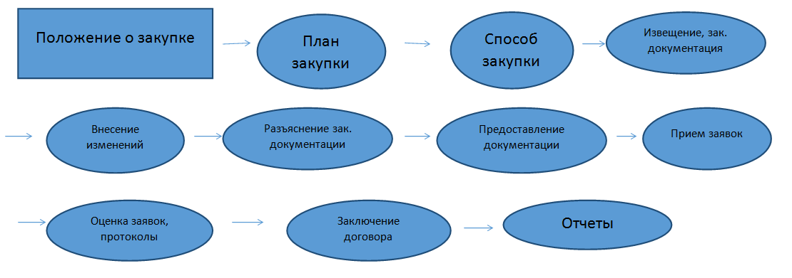

Приложение №2 Определение способа закупки

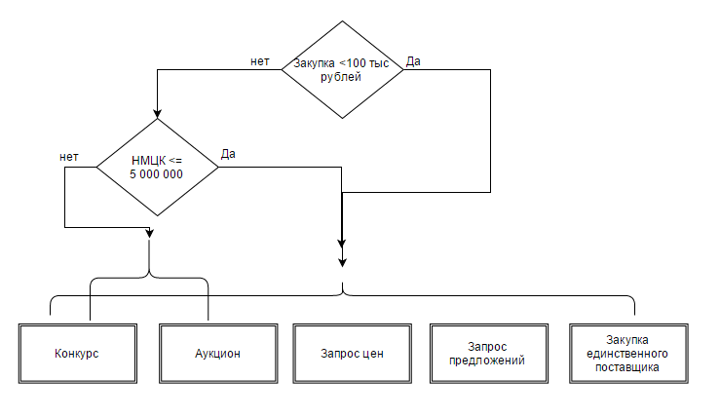

Приложение №3 Определение формы проведения закупки
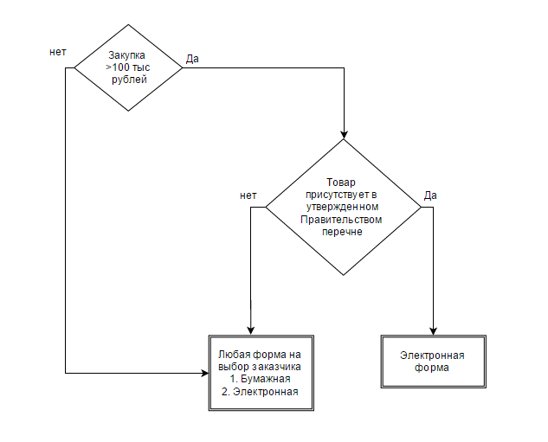

Приложение №4 Блок-схема Конкурс. Подача заявки
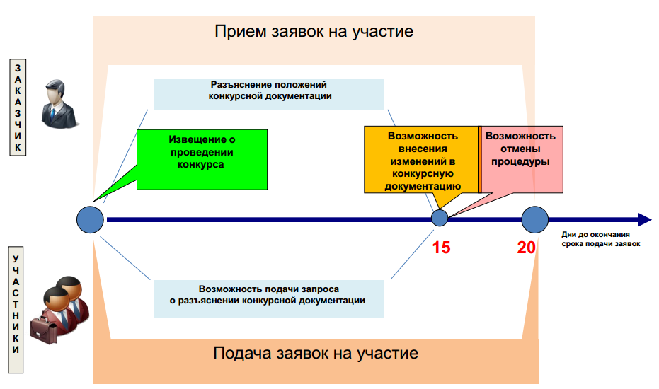

Приложение №5 Блок-схема Конкурс. Рассмотрение и оценка заявок
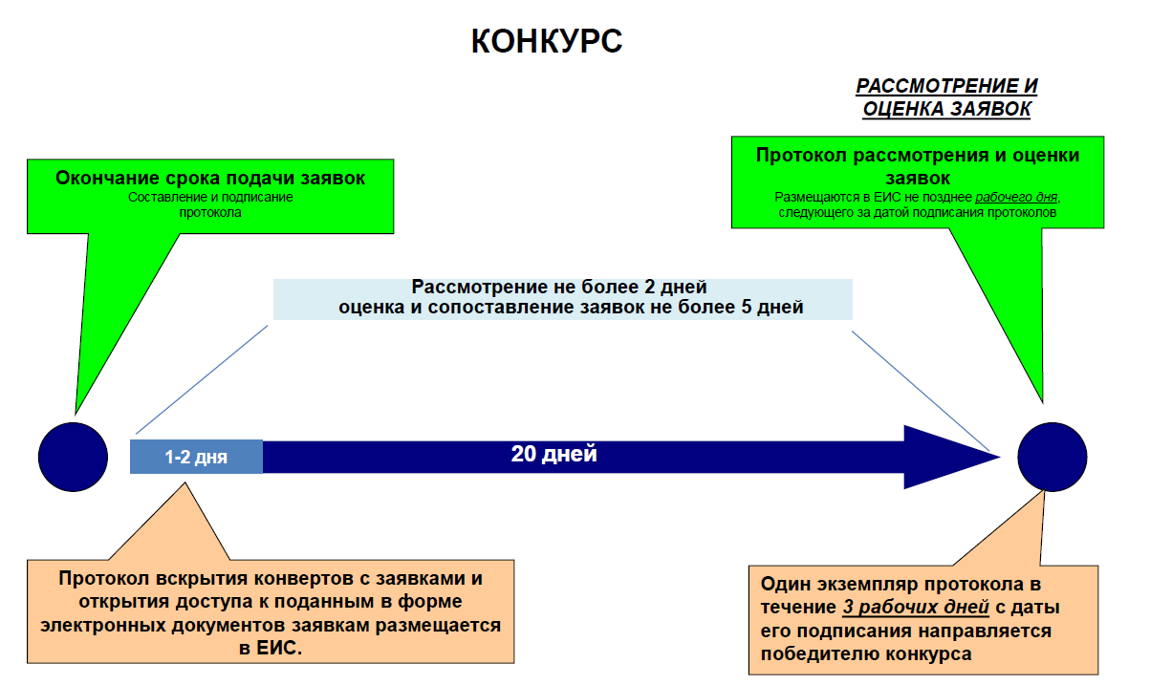

Приложение №6 Блок-схема Конкурс. Рассмотрение и оценка заявок
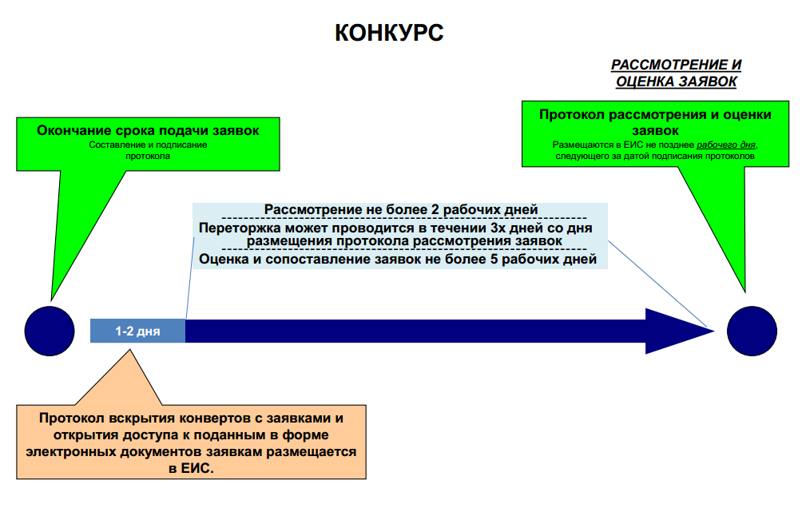

Приложение №7 Блок-схема Конкурс. Заключение договора
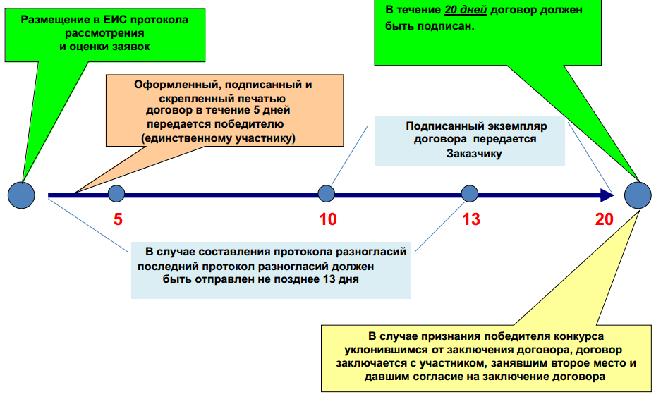

Приложение №8 Блок-схема проведения конкурса. Конкурс признан несостоявшимся
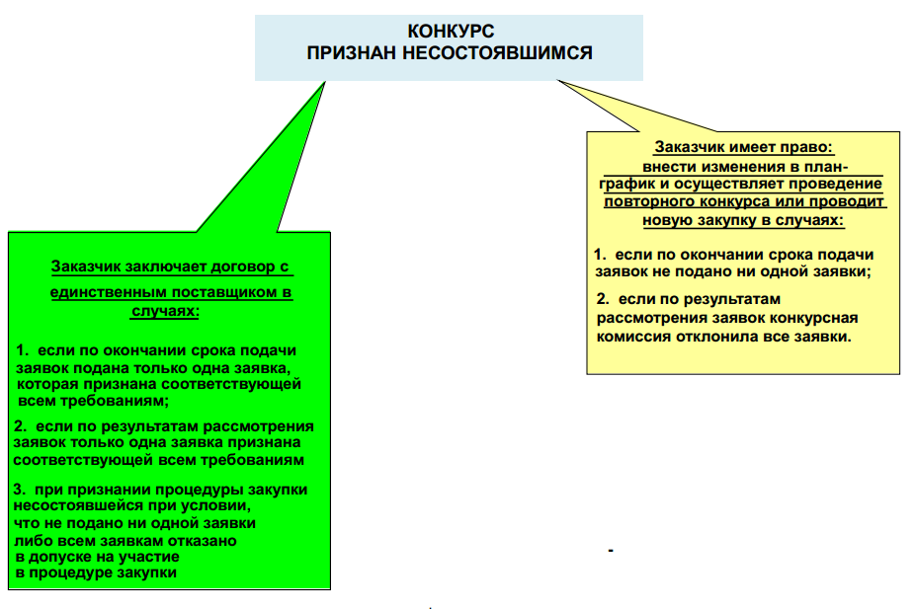

Приложение №9 Блок-схема Аукцион. Подача заявок
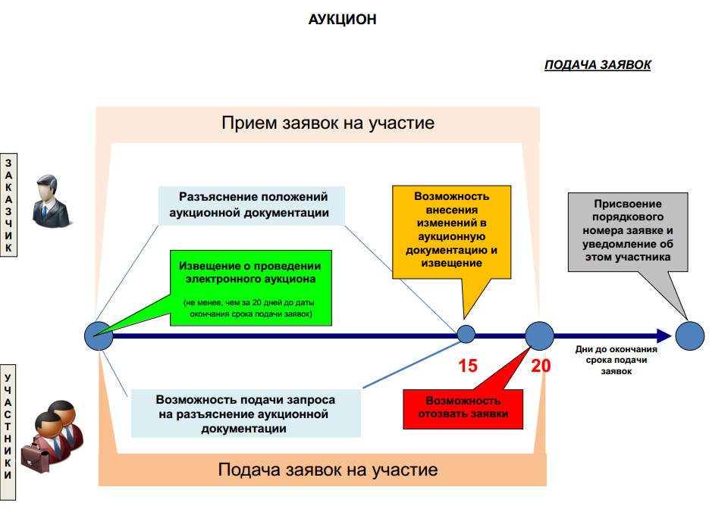

Приложение №10 Блок-схема Аукцион. Рассмотрение заявок, проведение аукциона
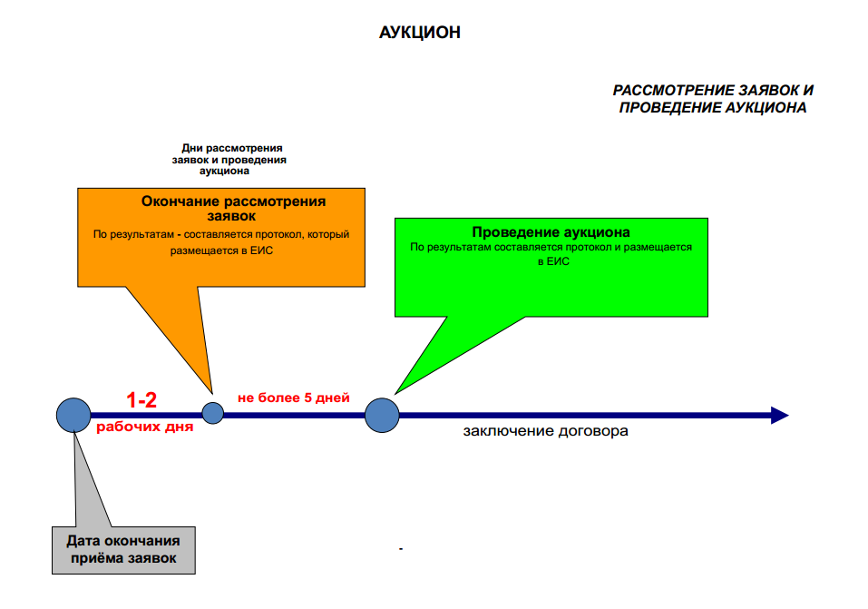

Приложение №11 Блок-схема Аукцион. Заключение договора
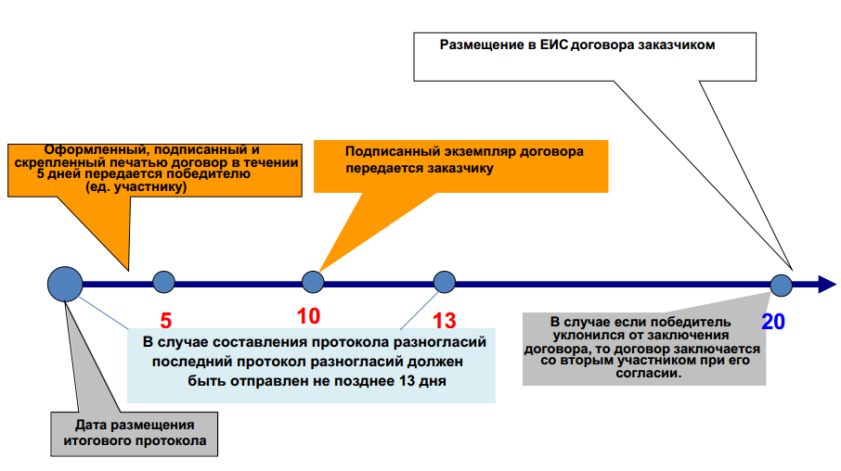

Приложение №12 Блок-схема Аукцион. Аукцион признан несостоявшимся

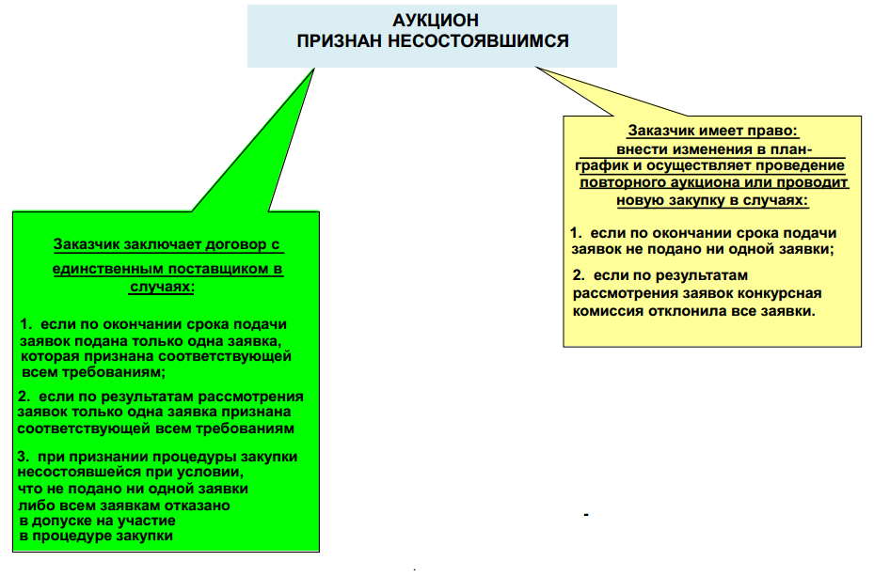

Приложение №13 Блок-схема Запрос предложений. Прядок проведения
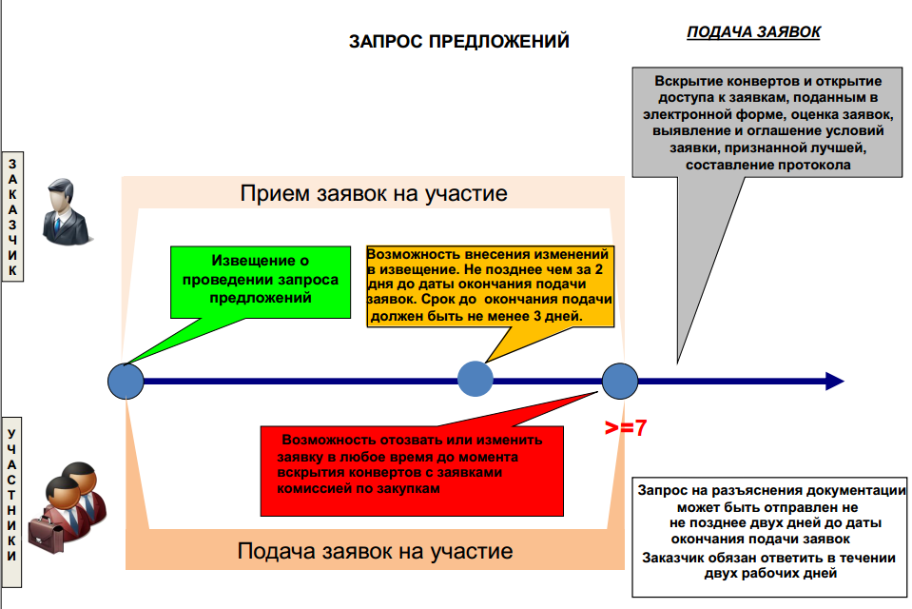

Приложение №14 Блок-схема Запрос предложений. Заключение договора

Приложение №15 Блок-схема. Запрос цен. Порядок проведения
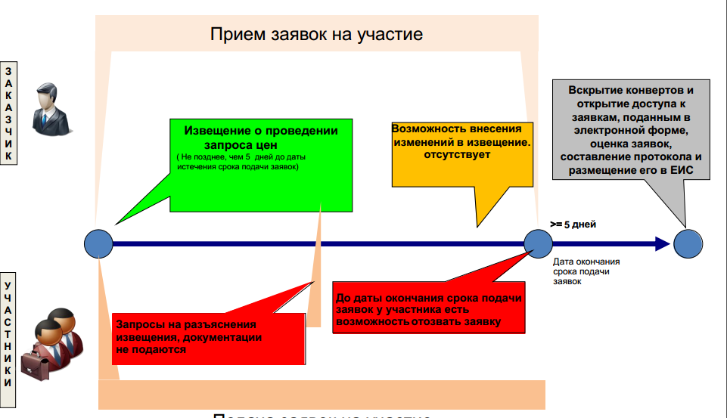

Приложение №16 Таблица Основные сроки процедур
Способ закупки | Подача заявок  (минимум), дней | Внесение изменений в извещение, документацию  дней | Минимальный срок до подачи заявок, после внесения изменений  (при необходимости продляется), дней | Разъяснение положений извещения, документации, положений заявки
Конкурс | 20 | Не позднее чем за 5 дней до даты окончания подачи заявок | 15 | Не позднее чем за 5 дней до даты окончания подачи заявок
Аукцион | 20 | Не позднее чем за дней до даты окончания подачи заявок | 15
Запрос предложений | 7 | Не позднее чем за 2 дня до даты окончания подачи заявок | 3 | Не позднее чем за 2 дня до даты окончания подачи заявок
Запрос цен | 5 | Не вносится | --- | Не производится
Закупка у единственного поставщика | --- | --- | --- | ---

Квалификационные требования должны быть выражены в измеряемых единицах, например, - наличие опыта оказания аналогичных услуг не менее пяти лет, - наличие опыта выполнения аналогичных работ на сумму не менее 10 млн.руб. - наличие в собственности или на праве аренды производственных мощностей, а именно: не менее десяти экскаваторов, складских помещений площадью не менее 2 тыс.кв.м.,

